Django实战系列
（博客园专家ThinkInside 2012年初原创）
《Django实战系列》的内容：
0. 如果你以前没有接触过Django，你可能需要这些准备知识：
URLconf+MTV：Django眼中的MVC
Django第一步
1. 实战系列的开发目标
需求分析和设计
2. 从Model开始
创建第一个模型类
3. Model之外，你还需要知道什么
Django也可以有scaffold
scaffold生成物分析
4. 关于界面：静态资源，模板，及其使用
引入bootstrap，设置静态资源
对比RoR和Django的模板系统
改造ProductList界面
5. 逻辑层
对比RoR与Django的输入校验机制
实现Product的输入校验
单元测试
6. 变更
修改Model类
增加目录页，设定统一布局
7.关于会话
在session中保存购物车
让页面联动起来
8. ajax
Django实现RESTful web service
Django+jquery
ajax !
9. 另一轮变更
提交订单
自定义many-to-many关系，实现Atom订阅
分页（Pagination)
10. 用户和权限
使用内置的Amin管理用户
处理登录和注销
权限控制
URLconf+MTV：Django眼中的MVC
MVC是众所周知的模式，即：将应用程序分解成三个组成部分:model(模型),view(视图),和 controller(控制 器)。其中：
M 管理应用程序的状态（通常存储到数据库中），并约束改变状态的行为（或者叫做“业务规则”）。
C 接受外部用户的操作，根据操作访问模型获取数据，并调用“视图”显示这些数据。控制器是将“模型”和“视图”隔离，并成为二者之间的联系纽带。
V 负责把数据格式化后呈现给用户。
在《Agile Web Development with Rails》中有这样一张图对MVC模式进行了很好的解释：
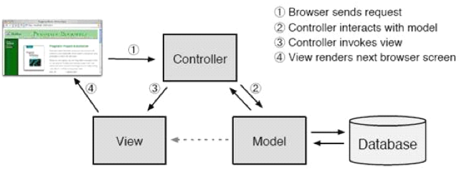

Django也是一个MVC框架。但是在Django中，控制器接受用户输入的部分由框架自行处理，所以 Django 里更关注的是模型（Model）、模板(Template)和视图（Views），称为 MTV模式：
M 代表模型（Model），即数据存取层。 该层处理与数据相关的所有事务： 如何存取、如何验证有效性、包含哪些行为以及数据之间的关系等。
T 代表模板(Template)，即表现层。 该层处理与表现相关的决定： 如何在页面或其他类型文档中进行显示。
V 代表视图（View），即业务逻辑层。 该层包含存取模型及调取恰当模板的相关逻辑。 你可以把它看作模型与模板之间的桥梁。
需要注意的是，不能简单的把 Django 视图认为是MVC控制器，把 Django 模板认为MVC视图。
区别在于：
Django 视图 不处理用户输入，而仅仅决定要展现哪些数据给用户；
Django 模板 仅仅决定如何展现Django视图指定的数据。
或者说, Django将MVC中的视图进一步分解为 Django视图 和 Django模板两个部分，分别决定 “展现哪些数据” 和 “如何展现”，使得Django的模板可以根据需要随时替换，而不仅仅限制于内置的模板。

至于MVC控制器部分，由Django框架的URLconf来实现。URLconf设计非常巧妙，其机制是使用正则表达式匹配URL，然后调用合适的Python函数。虽然一开始有些不习惯，但是你很快就会喜欢上它，因为URLconf对于URL的规则没有任何限制，你完全可以设计成任意的URL风格，不管是传统的，RESTful的，或者是另类的。
Django第一步
对于一个web框架，掌握了三部分的内容，就可以说是迈出了第一步。
1. 准备开发环境
2. 创建一个工程，并运行
3. 开发hello world应用

1. 准备环境
首先应该是安装python和django。这点官方网站有很详细的说明，网上也有很多教程，这里就不再重复了，只是表达一个对操作系统的观点：
Mac OS：对程序员和用户都很友好
Linux： 对程序员很友好
Widows：对用户貌似友好
到底使用哪个操作系统，仁者见仁。

然后是开发工具的选择。建议抛弃IDE，使用一个好的文本编辑器。强烈推荐vim。但如果你选择Emacs，我无话可说。

2. 创建工程
Django作为一个web框架，第一步应该是能够在浏览器中看到页面。如果已经安装好环境的话。
首先创建工程：django-admin.py startproject depot，即开始创建名为depot的工程。
与rails相比，过程很安静，结果很干净。如下：
depot/
__init__.py
manage.py
settings.py
urls.py
这几个文件的作用如下：
_init__.py ：Python的模块定义文件。 这是一个空文件，一般你不需要修改它。
manage.py ：一个命令行工具，生成这个文件仅仅是为了方便。可以通过python manage.py help 查看该工具的功能。完全不需要编辑这个文件。
settings.py ：该 Django 项目的设置或配置。
urls.py：Django项目的URL设置。
与rails不同，django初始工程的文件很少，可以很容易地阅读所有的代码。但这些文件已经构成了一个可运行的Django应用。
进入工程目录并运行该工程：
cd depot/
python manage.py runserver

可以看到一些提示信息：
Validating models...
0 errors found
Django version 1.3, using settings 'depot.settings'
Development server is running at http://127.0.0.1:8000/
Quit the server with CONTROL-C.
[29/Jan/2012 02:09:17] "GET / HTTP/1.1" 200 2049
此时web server（开发环境！）已经运行了，用浏览器访问http://127.0.0.1:8000/，可以看到如下的界面：
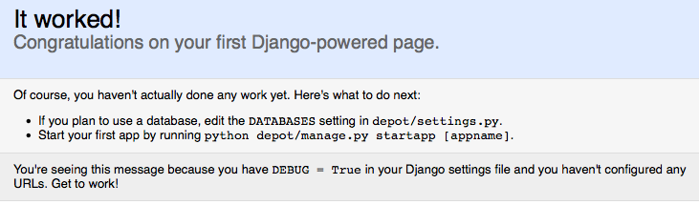
说明Django已经开始工作了。

3. hello Django！
与rails不同，django不需要生成controller,helper, view 等等一大堆文件，要实现一个hello程序，只需要几行代码。
Django Web应用中通常包含URLconf, view, template, model 四个部分（参考《URLconf+MTV：Django眼中的MVC》）。但这些部分不是完全必需的。比如我们要实现一个最简单的 "hello, Django!"， 只需要定义URLconf和view即可。
让我们把“需求”明确一下，hello,Django！实现如下功能：在浏览器中输入http://127.0.0.1:8000/hello, 显示“hello Django!”。
首先要实现一个视图（view) 来响应请求。在Django中视图是一个函数，该函数接受一个HttpRequest参数，并返回一个HttpResponse。我们可以在任何地方定义这个函数，但通常会放在Django app 的 views.py 文件中。在hello,Django中我们不需要创建一个Django app（因为不需要model），所以可以在project 目录中创建一个view.py 文件，并定义hello(request)视图函数：
depot/views.py:
[python] view plaincopy
- from django.http import HttpResponse

- def hello(request):
- return HttpResponse("hello, Django!")
接下来是将前面定义的URL 映射到 这个视图函数。这是由URLconf完成的。URLconf的本质是 URL 模式以及要为该 URL 模式调用的视图函数之间的映射表。
打开生成的urls.py文件，先在文件前面import刚才创建的view，然后在tuple类型的变量urlpatterns中加入hello的映射关系：
[python] view plaincopy
- from django.conf.urls.defaults import patterns, include, url
- from depot.views import hello

- urlpatterns = patterns('',
- url(r'^hello/$', hello),
- )
此时访问 http:/127.0.0.1:8000/hello, 将会显示 hello, Django!
URLconf理解起来也很容易，即 urlpatterns中的每一项是一个二元组(正则表达式，视图函数）。当Django 接收到HTTP请求的时候，从urlpatterns中找到匹配的表达式，并将请求发生给对应的视图函数，最后视图函数返回一个HTTP响应，交给Django处理。如此而已。
至此，Django的第一步已经迈出，你至少已经可以开始CGI风格的web开发了。
Django实战（1）：需求分析和设计

Depot是《Agile Web Development with Rails》中的一个购物车应用。
该书中用多次迭代的方法，逐步实现购物车应用，使很多人走上了rails开发的道路。
遗憾的是Django世界中好像没有类似的指引，也许是因为pythoner 不需要具体的例子。
但是如果通过这样一个例子能够让更多的人加入pythoner的队伍，也是一大幸事。

本文首先回顾一下depot的需求，在后续内容中将会按照《Agile Web Development with Rails》中的迭代进度，逐步用Django实现depot购物车应用。
在原例子的基础上，还会增加一些新的内容，以适应企业级应用的开发。
同时，会尽量展示敏捷开发的特性。

原书中，初始阶段的需求整理如下：

角色
买方，卖方。
用例
买方：浏览产品，创建订单
卖方：管理产品，处理订单，管理发货
界面设计
买方界面包括：
目录页：可以选择一个产品，选中产品会打开购物车页，同时该产品被加入购物车
购物车页：显示所有已选择的产品，可以返回分类页，也可以进入支付页进行支付
订单页：填写一些要素信息，确认支付后显示收据页
收据页：通知买方订单已被接收
买方界面流程如下图所示：
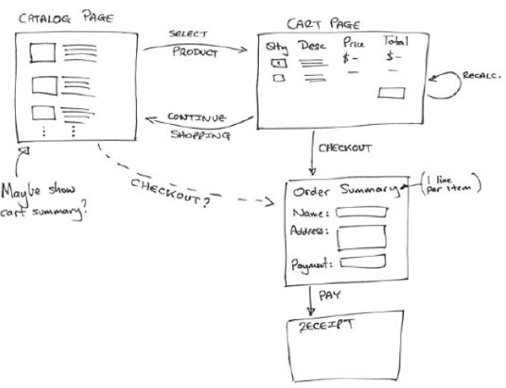
卖方界面包括：
登录页：卖方要登录后才能使用系统，登录后通过菜单选择其要使用的功能
菜单页：选择维护产品或者查看订单
创建产品页：用于加入新的产品
产品信息页：显示已经加入的产品，可以进行修改或者删除
订单页：显示订单信息，可以忽略或者处理
卖方界面流程如下图所示：
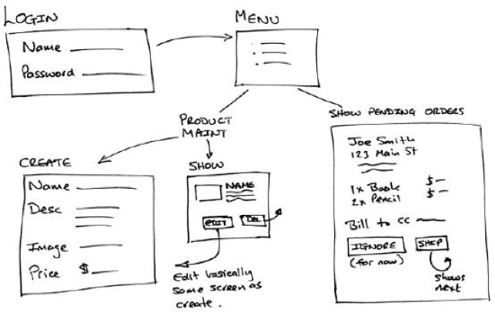
领域模型
从界面设计中可以很容易得出初步的模型，如下图：
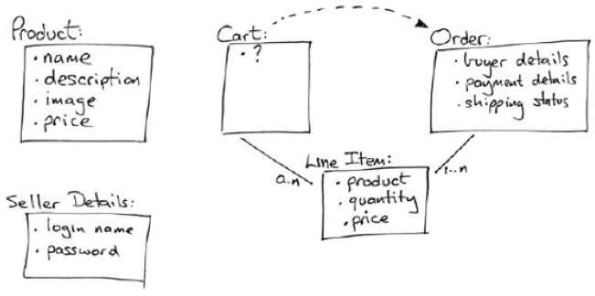
以上，就是开始阶段所能得到的“需求”。尽管其中还有一些不确定的因素，但是敏捷方法认为应该尽快开始开发，这些不确定的因素会在后续的迭代过程中逐步明确。
接下来，就可以开始第一轮迭代开发了。
Django实战（2）：创建第一个模型类
从模型开始开发似乎是个好主意。一方面模型是整个应用的核心，实现了应用的业务数据和对业务数据进行操作的约束，而视图和模板只是向用户提供操作和展现这些数据的界面；另一方面模型相对于系统的其他部分更加稳定，将模型先确定下来有助于系统其他部分的实现。DDD（领域驱动设计）更进一步将模型中的核心对象抽取出来作为“领域模型”。
从Depot应用来看，产品（Product) 应该是模型中的核心对象之一。就让我们先来实现Product模型。

创建app
我们可以从《Django第一步》中实现的工程开始。在继续之前，还要进行一些准备工作。
Django约定必须要创建app才能使用模型。这也是Django的哲学之一：
Django认为一个project包含很多个Django appl；project提供配置文件，比如数据库连接信息、 安装的app清单、模板路径等等；而一个app是一套Django功能的集合，通常包括模型和视图，按Python的包结构的方式存在。
app可以在多个project之间很容易的复用。比如Django自带的注释系统和自动管理界面。
所以我们在原有工程的基础上还需要创建一个app。现在假设我们只需要一个app，并将其命名为depotapp。创建应用的脚本也是使用project目录下的managy.py:
$python manage.py startapp depotapp
就会在工程目录下创建一个depotapp目录：
depotapp/
__init__.py
models.py
tests.py
views.py
用python代码定义数据库
在《Django的第一印象》中介绍过，Django的设计是 以Python类的形式定义数据模型。之所以没有采用rails的运行时自动获取数据库schema的”魔术方式“，是出于以下的考虑：
1. 效率。运行时扫描数据库可能会带来性能问题。
2. 明确性。只通过Model类就完全知道数据库中有哪些字段，而不需要再切换到migration或schema文件中去查看，更不需要去查看数据库结构。
3. 一致性。你看到的只是Python代码，完全不需要将大脑切换到”数据库模式“，能极大提高开发效率。
4. 版本控制。rails中的数据库结构版本保存在一个个的migration文件中，这简直就是版本管理的”反模式“。Django的方式是管理Model代码文件的版本。
5. 可扩展性。可以定义数据库中不存在的”字段类型“。比如Email，URL，等等。
当然，Django也提供从现有数据库表中自动扫描生成模型的工具。
so，《Agile Web Development with Rails》中的做法是先创建数据库表：
[sql] view plaincopy
- drop table if exists products;
- create table products (
- id int not null auto_increment,
- title varchar(100) not null,
- description text not null,
- image_url varchar(200) not null,
- price decimal(10,2) not null,
- primary key (id)
- );
然后再生成scaffold（包括model，controller，test，4个views等等）。
而Django的做法是，编写下面的Model类：
[python] view plaincopy
- depot/depotapp/models.py:

- from django.db import models

- class Product(models.Model):
- title = models.CharField(max_length=100)
- description = models.TextField()
- image_url = models.CharField(max_length=200)
- price = models.DecimalField(max_digits=8,decimal_places=2)
如同其他的ORM，ID字段是默认声明的，不需要单独处理.

部署模型
Django 中的每一件事情都需要明确声明，也就是说，没有你的允许，Django不会主动去碰你的代码。所以我们还需要在project中进行一些配置工作才能让app生效。
不过这样的配置只需要做一次。
首先要创建数据库并配置整个project的数据库连接，为了简单起见，使用sqlite数据库。
在工程文件夹下创建db文件夹和sqlite数据库文件：
$mkdir db
$cd db
$sqlite3 development.sqlite3
然后修改配置文件settings.py, 将DATABASES改为：
[python] view plaincopy
- DATABASES = {
- 'default': {
- 'ENGINE': 'django.db.backends.sqlite3',
- 'NAME': 'db/development.sqlite3',
- 'USER': '',
- 'PASSWORD': '',
- 'HOST': '',
- 'PORT': '',
- }
- }
就完成了数据库的配置。
还需要配置project让depotapp生效，还是在settings.py中，将INSTALLED_APPS改为：
[python] view plaincopy
- INSTALLED_APPS = (
- #'django.contrib.auth',
- #'django.contrib.contenttypes',
- #'django.contrib.sessions',
- #'django.contrib.sites',
- #'django.contrib.messages',
- #'django.contrib.staticfiles',

- # Uncomment the next line to enable the admin:
- # 'django.contrib.admin',
- # Uncomment the next line to enable admin documentation:
- # 'django.contrib.admindocs',
- 'depot.depotapp',
- )
接下来就可以使用模型了。先验证一下：
$python manage.py validate
0 errors found
然后可以看一下这个Model将会生成什么样的数据库：
$ python manage.py sqlall depotapp
BEGIN;
CREATE TABLE "depotapp_product" (
"id" integer NOT NULL PRIMARY KEY,
"title" varchar(100) NOT NULL,
"description" text NOT NULL,
"image_url" varchar(200) NOT NULL,
"price" decimal NOT NULL
)
;
COMMIT;
最后，将模型导入数据库：
$ python manage.py syncdb
Creating tables ...
Creating table depotapp_product
Installing custom SQL ...
Installing indexes ...
No fixtures found.
至此，完成了第一个模型类的创建。
Django实战（3）：Django也可以有scaffold
rails有一个无用的”神奇“功能，叫做scaffold。能够在model基础上，自动生成CRUD的界面。
说它无用，是因为rails的开发者David说，scaffold”不是应用程序开发的目的。它只是在我们构建应用程序时提供支持。当你设计出产品的列表该如何工作时,你依赖于“支架”“生成器”产生创建,更新,和删除的行为。然后在保留这个“动作”时你要替换由“生成器”生成的行为。有时候当你需要一个快速接口时,并且你并不在乎界面的丑陋,“支架”就足够用了。不要指望scaffold能满足你程序的所有需要"。
说它神奇，是因为在rails中你不清楚他是怎么实现的。只告诉你一句话：约定优先于配置。只要名字xxx，就会xxx。说得人云里雾里，认为rails真是一个伟大的框架。
在Django的世界中没有这种无用的东西。但是如果你一定要，可以很容易地创建这么一套东西。下面我们就在project中引入一个“插件”。前面说过，app可以在多个project之间很容易的复用，我们要引入的就是一个第三方的app，无需修改，只需要简单配置即可使用。
这个app叫做django-groundwork 。它不实现具体的功能，而是扩展了manage.py 的命令，使得通过命令行可以生成一些代码/文件。
下载django-groundwork的代码：
$git clone https://github.com/madhusudancs/django-groundwork.git
$ls django-groundwork
AUTHORS LICENSE README.rst django-groundwork
将其中的django-groundwork文件夹复制到project文件夹，然后在settings.py中加入该app:
[python] view plaincopy
- INSTALLED_APPS = (
- #'django.contrib.auth',
- #'django.contrib.contenttypes',
- #'django.contrib.sessions',
- #'django.contrib.sites',
- #'django.contrib.messages',
- #'django.contrib.staticfiles',

- # Uncomment the next line to enable the admin:
- # 'django.contrib.admin',
- # Uncomment the next line to enable admin documentation:
- # 'django.contrib.admindocs',
- 'depot.depotapp',
- 'django-groundwork',
- )
即完成了安装。（如果遇到了什么麻烦，也可以下载本文附带的源代码包）
安装后，使用$python manage.py help可以看到，列出的可用命令中多了一个groundwork。其语法是：
$python manage.py groundwork appname ModelName1 ModelName2
接下来使用这个app为Product生成scaffold:
$python manage.py groundwork depotapp Product，就会生成所谓的scaffold。
此时运行开发服务器（python manage.py runserver)，就可以访问下面的地址：
http://localhost:8000/depotapp/product/list/ 访问Product列表，并链接到create,edit,view等界面。
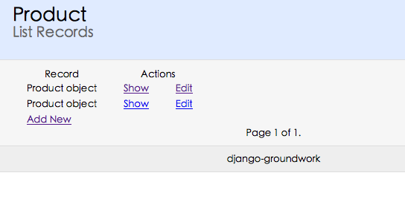
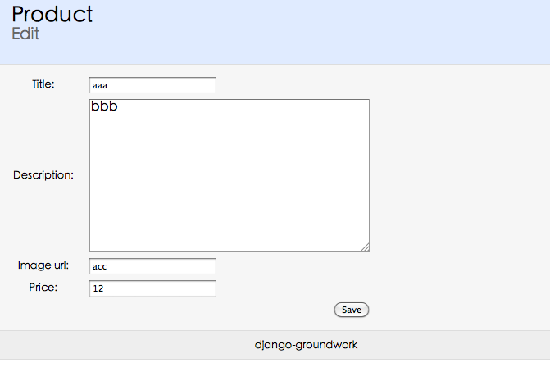

可以下载本次迭代的源代码：http://download.csdn.net/detail/thinkinside/4035662

Django实战（4）：scaffold生成物分析
在上一节用一个插件生成了类似rails的scaffold，其实无非就是URLconf+MTV。让我们看看具体都生成了哪些东西。
首先是“入口”的定义即URLconf，打开urls.py:
[python] view plaincopy
- from django.conf.urls.defaults import patterns, include, url
- from depot.views import hello

- urlpatterns = patterns('',
- url(r'^hello/ hello),
- )
- urlpatterns += patterns ('',
- (r'^depotapp/', include('depotapp.urls')),
- )
上面的代码中增加的配置行表示：以depotapp开头的url由depotapp/urls.py文件进行处理。
django的url配置中，除了（正则表达式，view函数）的方式外，还支持（正则表达式，include文件）的方式。通常把app自身相关的url写到自己的url配置文件中，然后在project中引用。
接下来看一下生成的depotapp/urls.py的内容：
[python] view plaincopy
- from django.conf.urls.defaults import *
- from models import *
- from views import *

- urlpatterns = patterns('',
- (r'product/create/$', create_product),
- (r'product/list/$', list_product ),
- (r'product/edit/(?P<id>[^/]+)/$', edit_product),
- (r'product/view/(?P<id>[^/]+)/$', view_product),
- )
将CRU（没有D)的URL映射到了视图。而视图在depotapp/views.py中定义：
[python] view plaincopy
- from django import forms
- from django.template import RequestContext
- from django.http import HttpResponse, HttpResponseRedirect
- from django.template.loader import get_template
- from django.core.paginator import Paginator
- from django.core.urlresolvers import reverse

- # app specific files

- from models import *
- from forms import *

- def create_product(request):
- form = ProductForm(request.POST or None)
- if form.is_valid():
- form.save()
- form = ProductForm()

- t = get_template('depotapp/create_product.html')
- c = RequestContext(request,locals())
- return HttpResponse(t.render(c))

- def list_product(request):

- list_items = Product.objects.all()
- paginator = Paginator(list_items ,10)

- try:
- page = int(request.GET.get('page', '1'))
- except ValueError:
- page = 1

- try:
- list_items = paginator.page(page)
- except :
- list_items = paginator.page(paginator.num_pages)

- t = get_template('depotapp/list_product.html')
- c = RequestContext(request,locals())
- return HttpResponse(t.render(c))

- def view_product(request, id):
- product_instance = Product.objects.get(id = id)

- t=get_template('depotapp/view_product.html')
- c=RequestContext(request,locals())
- return HttpResponse(t.render(c))

- def edit_product(request, id):

- product_instance = Product.objects.get(id=id)

- form = ProductForm(request.POST or None, instance = product_instance)

- if form.is_valid():
- form.save()

- t=get_template('depotapp/edit_product.html')
- c=RequestContext(request,locals())
- return HttpResponse(t.render(c))
视图中的相关内容比较多，主要的是模板，其次还有模型类、Paginator分页器、Form表单等等。
基本涵盖了典型的web应用交互的内容。

Django实战（5）：引入bootstrap，设置静态资源
之前生成了Product类的scaffold，但是如同rails的开发者David所讲的那样，scaffold几乎没什么用。所以按照《Agile Web Development with Rails 4th》中的迭代计划，下一步的修改是美化list页面：
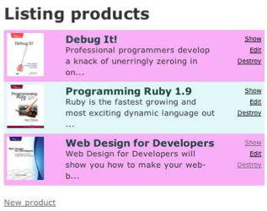
但是这个界面还是太丑陋了。其实，有了bootstrap后，很多站点都变成了“又黑又硬”的工具条+“小清新”风格。我们即不能免俗，又懒得自已设计风格，不妨用bootstrap将产品清单界面重新设计成如下的风格：
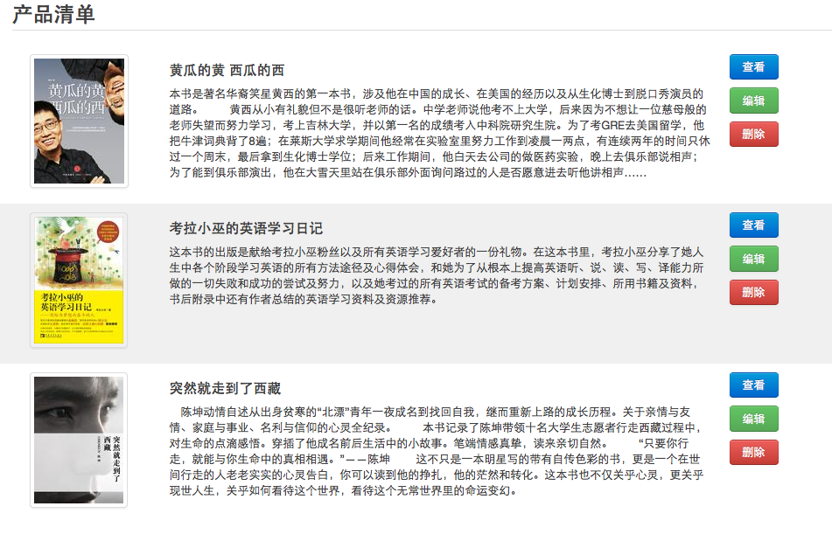
下面让我们来实现这个界面。显然web界面会使用一些静态资源（css,js,image等），
要在Django中引入静态资源）。Django在正式部署的时候对于静态资源有特殊的处理，在开发阶段，可以有简单的方式让静态资源起作用。
首选在project目录下面创建一个static目录，并将静态资源按合理的组织方式放入其中:
static/
css/
bootstrap.min.css
js/
images/
productlist.html
其中productlist.html是请界面设计师实现的产品清单静态页面；css/bootstrap.min.css 是该页面使用的样式表，来自bootstrap，将来整个系统都将使用这一套样式风格；js目录现在为空，以后可以将javascript代码放在这里；images文件夹同理。

我们可以看到，Django对于静态内容的管理非常符合管理。相比之下，rails要求你将静态内容放到很怪异的结构中:
app/assets/
images/
javascripts/
stylesheets/
界面设计师实现的界面要想运行起来，还需要修改相关的路径，或者改变自己的目录设置习惯。这种设计让人难以理解。

回到Django，让静态资源起作用只需要简单的配置（下面的做法只适用于开发阶段）：
修改settings.py的static files小节：
[python] view plaincopy
- import os
- ... ...

- # Additional locations of static files
- HERE = os.path.dirname(__file__)
- STATICFILES_DIRS = (
- # Put strings here, like "/home/html/static" or "C:/www/django/static".
- # Always use forward slashes, even on Windows.
- # Don't forget to use absolute paths, not relative paths.
- HERE+STATIC_URL,
- )
然后在urls.py中增加static的url映射：
[python] view plaincopy
- from django.contrib.staticfiles.urls import staticfiles_urlpatterns
- ... ...
- # for development only
- # This will only work if DEBUG is True.
- urlpatterns += staticfiles_urlpatterns()

启动server，就可以通过http://127.0.0.1:8000/static/productlist.html看到设计好的界面了。
源代码：http://download.csdn.net/detail/thinkinside/4036963
在下一节，终于可以修改模板，美化产品清单页的样式了。
Django实战（6）：对比RoR和Django的模板系统
scaffold的生成物虽然用处不大，但是给我们带来一些最佳实践。其中就有模板的继承和分区。
如果你深入使用过rails的模板体系，那么恭喜你：你有超强的忍耐力！而且更重要的是，你只需要3分钟就可以理解Django的模板体系。
让我们先回顾一下rails的模板系统：
1. 你创建了一个xxxview，展现出一些数据。
2. 你意识到，各个view都有一些共同的内容。因为rails也强调DRY，所以你决定将这些共同的部分抽取出来。rails也看到了这点，所以你很高兴的看到，rails支持layout。
3. rails的layout很简单，类似html的代码，<%= yield %>部分会被具体视图替代，于是你很欣慰。
4. 但是等等，如何指定layout？你又兴奋地发现：默认的layout是views/layouts/application.html.erb，你可以在controller、action去指定特定的layout，甚至这种指定支持变量。在兴奋之余，你完全忽视了这等于让controller去做了view该做的事情。
5. 你实现了一个左右结构的layout，左侧是导航，右侧是内容。你认为这个layout应该可以被多个view使用。但是你又发现不同的view需要的导航是不同的。由于存在几个view使用一种导航、另外几个view使用另一个导航的情况，由于DRY，rails说，我有partial。在view中可以使用<%= render "foo/bar" %>，甚至可以使用变量：<%= render @mypartial %>然后在controller/action中指定具体的partial。：render :partial => ’foo/bar’。尽管，controller更进一步干预了view的细节；尽管，你又要记住：partial: foo/bar 意味着 views/foo/_bar.html.erb.
6. 如果view中的多块内容要插到layout的不同地方怎么办？除了主要的内容外，你还可以在view中定义：
[ruby] view plaincopy
- <% content_for :foo do %>
- foo foo foo
- <% end %>
- <% content_for :bar do %>
- bar bar bar
- <% end %>

- <div>下面居然就是主要内容了<div>
然后这些内容块会分别插入到layout的<%= yield :foo %> <%= yield :bar %> 和<%= yield %>的地方。
7. 还有，还有，<%= stylesheet_link_tag "application" %>， <%= javascript_include_tag "html5" %> ……
到这里，你可以说自己已经了解rails的模板系统了吗？

接下来我们可以放松心情了，因为Django的模板很容易理解，除了基本的变量、标签、过滤器等之外，模板的关系只有两个：
1. 包含。将模板中的相同部分提取出来共用。
可以使用硬编码的字符串{% include ’foo/bar.html‘ %} 或者变量名 {% include template_name %}，变量当然是在view中赋值（注意，不是controller中）
2. 继承。 模板继承是Django解决共用页面区域DRY的一个优雅的解决方案。简单地说就是先构造一个基础框架模板，而后在其子模板中对它所包含站点公用部分和定义块进行重载（override)。基础模板中，将内容不同的部分指定各个内容块：
...
{% block foo %}
<div>default content of foo</div>
{% endblock %}
...
{% block bar %}
<div>default content of bar</div>
{% endblock %}
...
在子模板中指定继承关系并override各个内容块即可。继承的写法是{% extends "base.html" %}， 注意一定要放在模板的开头部分。
好了，你已经理解了Django的模板系统，下面对产品清单界面的改造就非常容易理解了。分成两个部分：base和productlist。

抱歉，写到这里，发现篇幅已经不短了。只好界面的实现放到下一节了。

Django实战（7）：改造ProductList界面
有了上一节关于Django模板的基础，改造界面就很容易理解了。将界面设计师设计的页面中的内容根据复用程度分别放到基础模板base.html和专用模板productlist.html中。
depot/templates/base.html
[html] view plaincopy
- <html xmlns="http://www.w3.org/1999/xhtml">
- <head>
- <meta http-equiv="Content-Type" content="text/html; charset=utf-8">
- <meta name="description" content="a depot implement with Django"/>
- <meta name="keywords" content="django,depot" />
- <meta name="author" content="Holbrook(http://hi.csdn.net/space-2668.html)" />
- <title>{% block title %} 标题 {% endblock %}</title>
- <link rel="stylesheet" href="/static/css/bootstrap.min.css">
- </head>
- <body>
- <div class="container">
- {% block content %}
- 内容
- {% endblock %}
- </div>
- </body>
- </html>
base作为整个网站的基础布局，包含了所有页面都需要的bootstrap.min.css。同时设置了两个内容块（title, content)。在productlist.html中替换这两个内容块：
depot/templates/depotapp/list_product.html
[html] view plaincopy
- {% extends "base.html" %}

- {% block title %} 产品清单 {% endblock %}

- {% block content %}
- <div class="container">
- <div class="page-header">
- <h2>产品清单</h2>
- </div>
- {% for item in list_items.object_list %}
- <div class="row" style="padding-top:10">
- <div class="span3 media-grid">
- <a href="#">
- <img class="thumbnail" src="{{item.image_url}}" alt="">
- </a>
- </div>
- <div class="span-two-thirds">
- <h4>{{item.title}}</h4>
- {{item.description}}
- </div>
- <div class="span2" style="align:right">
- <p><a class="btn primary" href="{% url depotapp.views.view_product item.id %}">查看</a></a> </p>
- <p><a class="btn success" href="{% url depotapp.views.edit_product item.id %}">编辑</a> </p>
- <p><a class="btn danger" href="#">删除</a></p>
- </div>
- </div>
- {% endfor %}
- {% if list_items.has_previous %}
- <a href="?page={{ list_items.previous_page_number }}">上一页</a>
- {% endif %}

- <span class="current">
- 第{{ list_items.number }}页，共{{ list_items.paginator.num_pages }}页
- </span>

- {% if list_items.has_next %}
- <a href="?page={{ list_items.next_page_number }}">下一页</a>
- {% endif %}
- <p>
- <a href="{% url depotapp.views.create_product %}">新增产品</a>
- </p>
- {% endblock %}

先是声明这个模板继承自base.html，然后是两个内容块的实现。
注意其中链接的写法：href="{% url depotapp.views.view_product item.id %}"。这样定义的href是关联到view函数，而不是硬编码的URL。在以后如果改变了URLconf的定义，不需要再更改模板。这个功能不是rails特有的！
关于分页的部分，无需关注，以后再说。

最后，认真填写一下表单，将真正的数据存到数据库，就可以在http://localhost:8000/depotapp/product/list/ 看到漂亮的界面了。
例子中使用的书籍信息和图片链接均来自豆瓣读书
Django实战（8）：对比RoR与Django的输入校验机制
rails有一个”简洁、完美的验证机制，无比强大的表达式和验证框架“。在《Agile Web Development with Rails 4th》一书的7.1节向我们展示了如何验证Product：
[ruby] view plaincopy
- class Product < ActiveRecord::Base
- validates :title, :description, :image_url, :presence => true
- validates :price, :numericality => {:greater_than_or_equal_to => 0.01}
- validates :title, :uniqueness => true
- validates :image_url, :format => {
- :with => %r{\.(gif|jpg|png)$}i,
- :message => 'must be a URL for GIF, JPG or PNG image.'
- }
- end
还是需要解释一下：
validates :title, :description, :image_url, :presence => true ：这三个字段不能为空。rails默认是允许为空。而且由于model与migration是分开定义的，你可以在migration中定义字段不能为空而model中可以为空，或者反之。
validates :price, :numericality => {:greater_than_or_equal_to => 0.01}：price字段应该是有效的数字并且不小于0.01
validates :image_url, :format => {…}: image_url 必须以三种扩展名结尾，这里没有验证是否为有效的url
更加可怕的是，这个验证语法是rails3.0开始支持的，而在此之前的版本要写成这样：
[ruby] view plaincopy
- class Product < ActiveRecord::Base
- validates_presence_of :title, :description, :image_url
- validates_numericality_of :price
- validates_format_of :image_url,:with => %r{^http:.+.(gif|jpg|png)$}i,
- :message => "must be a URL for a GIF, JPG, or PNG image"

- protected
- def validate
- errors.add(:price, "should be positive") unless price.nil? || price > 0.0
- end
- end
再让我们看看”简洁“的rails验证还有哪些功能（旧版语法）：
validates_acceptance_of: 验证指定checkbox应该选中。这个怎么看都应该是form中的验证而与model无关
validates_associated：验证关联关系
validates_confirmation_of：验证xxx与xxx_confirmation的值应该相同。 这个怎么看也应该是form中的验证而与model无关
validates_length_of：检查长度
validates_each 使用block检验一个或一个以上参数
validates_exclusion_of 确定被检对象不包括指定数据
validates_inclusion_of 确认对象包括在指定范围
validates_uniqueness_of检验对象是否不重复
也许还有more and more, and more, and more…
回到Django。Django的验证有3层机制：
1. Field类型验证。除了能够对应到数据库字段类型的Field类型外，还有EmailField，FileField，FilePathField，ImageField，IPAddressField,PhoneNumberField、URLField、XMLField等，
2. Field选项验证。如，null=true,blank=true, choices,editable,unique，unique_for_date,unique_for_month，unique_for_year等等。有些Field还有自己独有的选项，也可以用来约束数据。
3. 表单（Form）验证。还可以在Form中定义验证方法。可以定义整个Form的验证方法 clean，或者针对某个表单项的验证方法：clean_xxx。

前面建立的Product模型中，已经默认加入了不能为空、要求符合数字等验证，所以还需要进行如下验证：
1.验证price>0:需要在Form中验证；
2. 验证title唯一：在Model中验证；
3. 验证image_url的扩展名：在Form中验证，还可以顺便在Model中将其改为URLField类型。
Django实战（9）：实现Product的输入校验
让我们完成上一节中的任务：
1.验证price>0:需要在Form中验证；
2. 验证title唯一：在Model中验证；
3. 验证image_url的扩展名：在Form中验证，还可以顺便在Model中将其改为URLField类型。
之前生成的scaffold中已经实现了属性不能为空的验证：
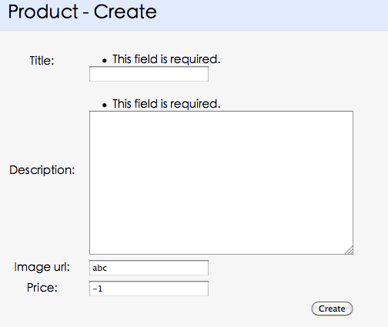
但是对于url格式，rul的后缀，title的唯一性都没有验证。首先在model中增加URL格式和title唯一性的校验：
[python] view plaincopy
- from django.db import models

- class Product(models.Model):
- title = models.CharField(max_length=100,unique=True)
- description = models.TextField()
- image_url = models.URLField(max_length=200)
- price = models.DecimalField(max_digits=8,decimal_places=2)

在title上增加unique=True, 并将image_url的类型改为URLField，就完成了：
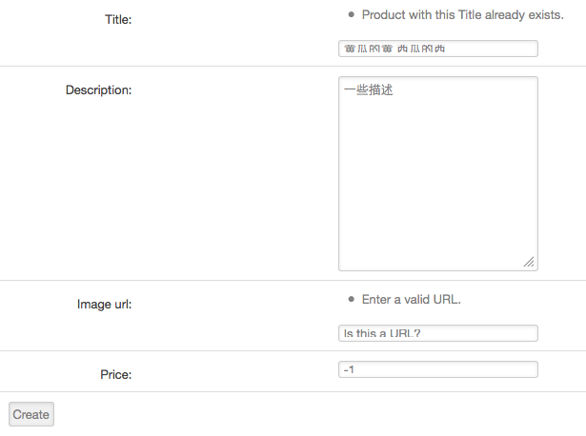
剩下的图片格式后缀、价格>0的校验需要在form中实现:
depot/depotapp/forms.py
[python] view plaincopy
- #/usr/bin/python
- #coding: utf8

- from django import forms
- from models import *
- import itertools

- def anyTrue(predicate, sequence):
- return True in itertools.imap(predicate, sequence)
- def endsWith(s, *endings):
- return anyTrue(s.endswith, endings)

- class ProductForm(forms.ModelForm):

- class Meta:
- model = Product

- def __init__(self, *args, **kwargs):
- super(ProductForm, self).__init__(*args, **kwargs)

- def clean_price(self):
- price = self.cleaned_data['price']
- if price<=0:
- raise forms.ValidationError("价格必须大于零")
- return price
- def clean_image_url(self):
- url = self.cleaned_data['image_url']
- if not endsWith(url, '.jpg', '.png', '.gif'):
- raise forms.ValidationError('图片格式必须为jpg、png或gif')
- return url

ProductForm继承自ModelForm，可以根据model属性自动生成表单。
在生成的ProductForm上增加了clean_price和clean_image_url验证。结果如下：
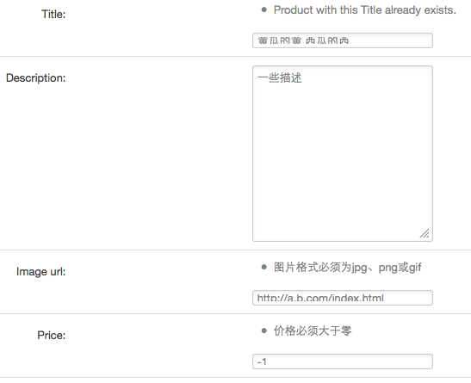
那么，表单是如何展现的呢？看一下template：
depot/depotapp/templates/depotapp/create_product.html
[html] view plaincopy
- {% extends "base.html" %}

- {% block title %} 创建产品 {% endblock %}

- {% block content %}
- <table>
- <form action="" method="POST"> {% csrf_token %}
- {{form}}
- <tr>
- <td colspan="2" align="right"><input type="submit" value="Create"/></td>
- </tr>
- </form>
- </table>
- {% endblock %}
直接输出form对象（{{fom}} 就会将Form格式化成表单（默认使用table，也可以通过as_p,as_ul方法指定为<p>或<li>），并且包含了错误提示信息。
{% csrf_token %}的作用是增加token表单项，避免重复提交。
Django实战（10）：单元测试
尽早进行单元测试（UnitTest）是比较好的做法，极端的情况甚至强调“测试先行”。现在我们已经有了第一个model类和Form类，是时候开始写测试代码了。
Django支持python的单元测试（unit test）和文本测试（doc test），我们这里主要讨论单元测试的方式。这里不对单元测试的理论做过多的阐述，假设你已经熟悉了下列概念：test suite, test case, test/test action, test data， assert等等。
在单元测试方面，Django继承python的unittest.TestCase实现了自己的django.test.TestCase，编写测试用例通常从这里开始。测试代码通常位于app的tests.py文件中(也可以在models.py中编写，但是我不建议这样做）。在Django生成的depotapp中，已经包含了这个文件，并且其中包含了一个测试用例的样例：
depot/depotapp/tests.py
[python] view plaincopy
- from django.test import TestCase

- class SimpleTest(TestCase):
- def test_basic_addition(self):
- """
- Tests that 1 + 1 always equals 2.
- """
- self.assertEqual(1 + 1, 2)
你可以有几种方式运行单元测试：
python manage.py test：执行所有的测试用例
python manage.py test app_name, 执行该app的所有测试用例
python manage.py test app_name.case_name: 执行指定的测试用例
用第三中方式执行上面提供的样例，结果如下：
$ python manage.py test depotapp.SimpleTest
Creating test database for alias 'default'...
.
----------------------------------------------------------------------
Ran 1 test in 0.012s
OK
Destroying test database for alias 'default'...
你可能会主要到，输出信息中包括了创建和删除数据库的操作。为了避免测试数据造成的影响，测试过程会使用一个单独的数据库，关于如何指定测试数据库的细节，请查阅Django文档。在我们的例子中，由于使用sqlite数据库，Django将默认采用内存数据库来进行测试。

下面就让我们来编写测试用例。在《Agile Web Development with Rails 4th》中，7.2节，最终实现的ProductTest代码如下：
[ruby] view plaincopy
- class ProductTest < ActiveSupport::TestCase
- test "product attributes must not be empty" do
- product = Product.new
- assert product.invalid?
- assert product.errors[:title].any?
- assert product.errors[:description].any?
- assert product.errors[:price].any?
- assert product.errors[:image_url].any?
- end

- test "product price must be positive" do
- product = Product.new(:title => "My Book Title",
- :description => "yyy",
- :image_url => "zzz.jpg")
- product.price = -1
- assert product.invalid?
- assert_equal "must be greater than or equal to 0.01",
- product.errors[:price].join('; ')

- product.price = 0
- assert product.invalid?
- assert_equal "must be greater than or equal to 0.01",
- product.errors[:price].join('; ')

- product.price = 1
- assert product.valid?
- end

- def new_product(image_url)
- Product.new(:title => "My Book Title",
- :description => "yyy",
- :price => 1,
- :image_url => image_url)
- end

- test "image url" do
- ok = %w{ fred.gif fred.jpg fred.png FRED.JPG FRED.Jpg
- http://a.b.c/x/y/z/fred.gif }
- bad = %w{ fred.doc fred.gif/more fred.gif.more }

- ok.each do |name|
- assert new_product(name).valid?, "#{name} shouldn't be invalid"
- end

- bad.each do |name|
- assert new_product(name).invalid?, "#{name} shouldn't be valid"
- end
- end

- test "product is not valid without a unique title" do
- product = Product.new(:title => products(:ruby).title,
- :description => "yyy",
- :price => 1,
- :image_url => "fred.gif")

- assert !product.save
- assert_equal "has already been taken", product.errors[:title].join('; ')
- end

- test "product is not valid without a unique title - i18n" do
- product = Product.new(:title => products(:ruby).title,
- :description => "yyy",
- :price => 1,
- :image_url => "fred.gif")

- assert !product.save
- assert_equal I18n.translate('activerecord.errors.messages.taken'),
- product.errors[:title].join('; ')
- end

- end
对Product测试的内容包括：
1.title，description，price，image_url不能为空；
2. price必须大于零；
3. image_url必须以jpg，png，jpg结尾，并且对大小写不敏感；
4. titile必须唯一；
让我们在Django中进行这些测试。由于ProductForm包含了模型校验和表单校验规则，使用ProductForm可以很容易的实现上述测试：
depot/depotapp/tests.py
[python] view plaincopy
- #/usr/bin/python
- #coding: utf8
- """
- This file demonstrates writing tests using the unittest module. These will pass
- when you run "manage.py test".

- Replace this with more appropriate tests for your application.
- """

- from django.test import TestCase
- from forms import ProductForm

- class SimpleTest(TestCase):
- def test_basic_addition(self):
- """
- Tests that 1 + 1 always equals 2.
- """
- self.assertEqual(1 + 1, 2)

- class ProductTest(TestCase):
- def setUp(self):
- self.product = {
- 'title':'My Book Title',
- 'description':'yyy',
- 'image_url':'http://google.com/logo.png',
- 'price':1
- }

- f = ProductForm(self.product)
- f.save()
- self.product['title'] = 'My Another Book Title'

- #### title，description，price，image_url不能为空
- def test_attrs_cannot_empty(self):
- f = ProductForm({})
- self.assertFalse(f.is_valid())
- self.assertTrue(f['title'].errors)
- self.assertTrue(f['description'].errors)
- self.assertTrue(f['price'].errors)
- self.assertTrue(f['image_url'].errors)

- #### price必须大于零
- def test_price_positive(self):
- f = ProductForm(self.product)
- self.assertTrue(f.is_valid())

- self.product['price'] = 0
- f = ProductForm(self.product)
- self.assertFalse(f.is_valid())

- self.product['price'] = -1
- f = ProductForm(self.product)
- self.assertFalse(f.is_valid())

- self.product['price'] = 1

- #### image_url必须以jpg，png，jpg结尾，并且对大小写不敏感；
- def test_imgae_url_endwiths(self):
- url_base = 'http://google.com/'
- oks = ('fred.gif', 'fred.jpg', 'fred.png', 'FRED.JPG', 'FRED.Jpg')
- bads = ('fred.doc', 'fred.gif/more', 'fred.gif.more')
- for endwith in oks:
- self.product['image_url'] = url_base+endwith
- f = ProductForm(self.product)
- self.assertTrue(f.is_valid(),msg='error when image_url endwith '+endwith)

- for endwith in bads:
- self.product['image_url'] = url_base+endwith
- f = ProductForm(self.product)
- self.assertFalse(f.is_valid(),msg='error when image_url endwith '+endwith)

- self.product['image_url'] = 'http://google.com/logo.png'

- ### titile必须唯一
- def test_title_unique(self):
- self.product['title'] = 'My Book Title'
- f = ProductForm(self.product)
- self.assertFalse(f.is_valid())
- self.product['title'] = 'My Another Book Title'

然后运行 python manage.py test depotapp.ProductTest。如同预想的那样，测试没有通过：
Creating test database for alias 'default'...
.F..
======================================================================
FAIL: test_imgae_url_endwiths (depot.depotapp.tests.ProductTest)
----------------------------------------------------------------------
Traceback (most recent call last):
File "/Users/holbrook/Documents/Dropbox/depot/../depot/depotapp/tests.py", line 65, in test_imgae_url_endwiths
self.assertTrue(f.is_valid(),msg='error when image_url endwith '+endwith)
AssertionError: False is not True : error when image_url endwith FRED.JPG
----------------------------------------------------------------------
Ran 4 tests in 0.055s
FAILED (failures=1)
Destroying test database for alias 'default'...
因为我们之前并没有考虑到image_url的图片扩展名可能会大写。修改ProductForm的相关部分如下：
[python] view plaincopy
- def clean_image_url(self):
- url = self.cleaned_data['image_url']
- if not endsWith(url.lower(), '.jpg', '.png', '.gif'):
- raise forms.ValidationError('图片格式必须为jpg、png或gif')
- return url
然后再运行测试：
$ python manage.py test depotapp.ProductTest
Creating test database for alias 'default'...
....
----------------------------------------------------------------------
Ran 4 tests in 0.060s
OK
Destroying test database for alias 'default'...
测试通过，并且通过单元测试，我们发现并解决了一个bug。
Django实战（11）：修改Model类
我们已经实现了卖方的产品维护界面，根据最初的需求，还要为买方实现一个目录页：买方通过这个界面浏览产品并可以加入购物车。通过进一步需求调研，了解到产品有一个“上架时间”，在这个时间之后的产品才能被买方看到。并且买方应该先看到最新的产品。
我们注意到，这个“新需求”需要对Product进行调整，增加一个日期属性date_available来保存“上架时间”。如同开发新功能一样，在修改的时候也应该从model开始。
为Model类增加一个属性很容易：
[python] view plaincopy
- class Product(models.Model):
- title = models.CharField(max_length=100,unique=True)
- description = models.TextField()
- image_url = models.URLField(max_length=200)
- price = models.DecimalField(max_digits=8,decimal_places=2)
- date_available = models.DateField()
问题在于，model类的改变需要对数据库表也进行同样的修改。你可能想到前面介绍过的python manage.py syncdb, 但是很遗憾这个命令现在不起作用了。因为syncdb仅仅创建数据库里还没有的表，它 并不 对你数据模型的修改进行同步,也不处理数据模型的删除。 如果你新增或修改数据模型里的字段,或是删除了一个数据模型，你需要手动在数据库里进行相应的修改。 当然，在开发环境你可以drop相应的表，然后运行syncdb重新创建。但是这样做对于发布环境没有任何帮助，所以我们最好这样做：
1. 使用sqlall查看模型新的 CREATE TABLE 语句。 查看新创建的字段：
$ python manage.py sqlall depotapp
BEGIN;
CREATE TABLE "depotapp_product" (
"id" integer NOT NULL PRIMARY KEY,
"title" varchar(100) NOT NULL UNIQUE,
"description" text NOT NULL,
"image_url" varchar(200) NOT NULL,
"price" decimal NOT NULL,
"date_available" date NOT NULL
)
;
COMMIT;
2. 使用数据库命令行工具，或客户端工具，或者django提供的dbshell工具增加字段：
$ python manage.py dbshell
sqlite> begin;
sqlite> alter table depotapp_product add column date_available date not null default 0;
sqlite> commit;
3. 验证数据库：
$ python manage.py shell
>>> from depot.depotapp.models import Product
>>> Product.objects.all()
如果没有异常发生，则可以在发布环境进行上述修改。
以上是在模型中增加一个属性的步骤。其他对模型的修改可能还有：
删除字段——drop column
删除模型——drop table
删除多对多关联——drop table (自动生成的关联表）
也需要参考上述的步骤进行。
Django实战（12）：增加目录页，设定统一布局
针对上一节的新需求，界面设计师还为我们设计了一个新的界面，不仅仅是目录页，还包含了站点的整体风格，如下图：
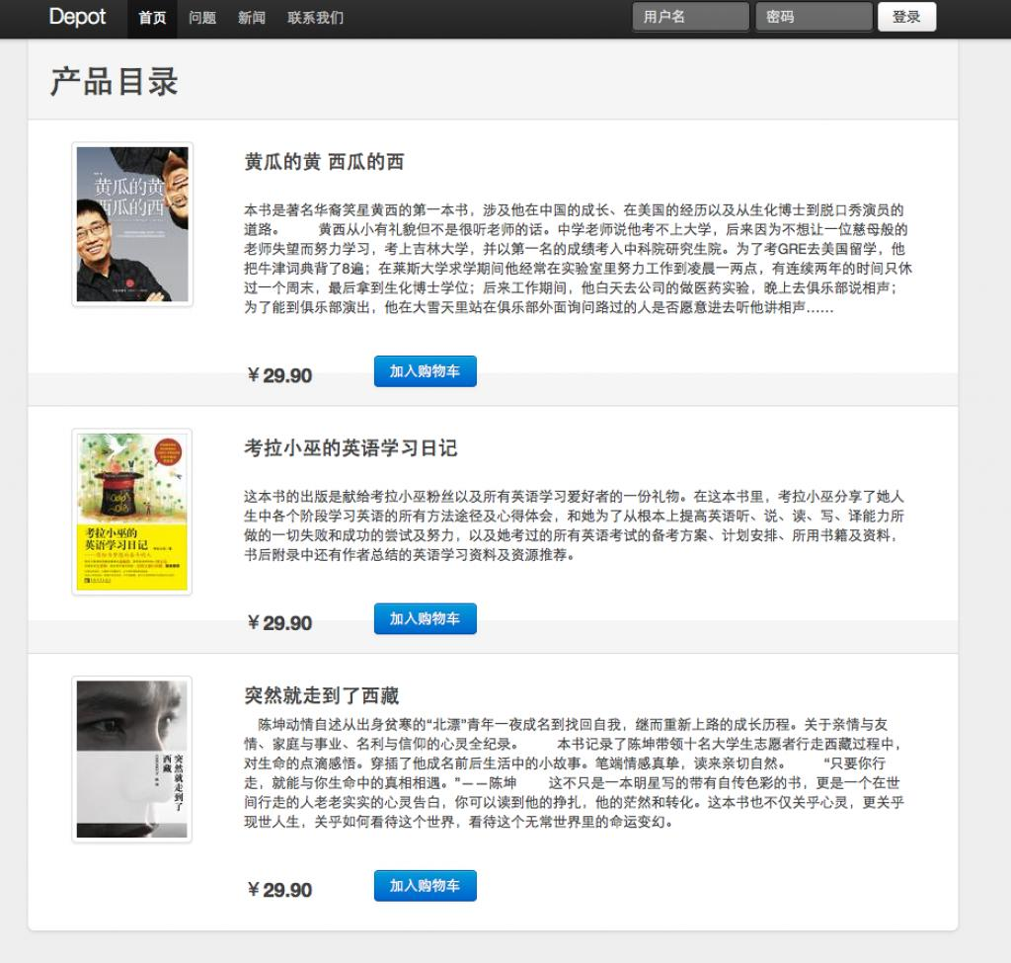
感谢界面设计师为我们提供的“又黑又硬”的工具条，这个看起来真的很酷。下面，让我们来享用她的工作成果吧。

我们前面的scaffold已经生成了有继承关系模板，显然对于一些公用的内容应该放到base.html之中。但是我们先把这件事情放到一边，先来实现目录页。
首选为目录页确定一个url，不妨叫做/depotapp/store，在depotapp的urls.py中增加一条pattern:
[python] view plaincopy
- (r'store/$', store_view),
而store_view是对应的视图函数，在depotapp的views.py中定义：
[python] view plaincopy
- def store_view(request):
- products = Product.objects.filter(date_available__gt=datetime.datetime.now().date()) \
- .order_by("-date_available")
- t = get_template('depotapp/store.html')
- c = RequestContext(request,locals())
- return HttpResponse(t.render(c))
store_view使用depotapp/store.html作为模板：
depot/templates/depotapp/store.html
[html] view plaincopy
- {% extends "base.html" %}

- {% block title %} 产品目录 {% endblock %}
- {% block pagename %} 产品目录 {% endblock %}

- {% block content %}
- {% for item in products %}
- <div class="row" style="padding-top:10">
- <div class="span3 media-grid">
- <a href="#">
- <img class="thumbnail" src="{{item.image_url}}" alt="">
- </a>
- </div>
- <div class="span-two-thirds">
- <h3>{{item.title}}</h3>
- <br/>
- {{item.description}}
- <br/>
- <br/>
- <br/>
- <div class="row">
- <div class="span2"><h3>￥{{item.price|floatformat:"2"}}</h3></div>
- <div class="span"><a class="btn primary" href="#">加入购物车</a></div>
- </div>
- </div>

- </div>
- <div class="page-header">
- </div>
- {% endfor %}
- {% endblock %}
该模板继承了base.html，在base模板中实现了整个站点的基础布局：
depot/templates/base.html
[html] view plaincopy
- <html xmlns="http://www.w3.org/1999/xhtml">
- <head>
- <meta http-equiv="Content-Type" content="text/html; charset=utf-8">
- <meta name="description" content="a depot implement with Django"/>
- <meta name="keywords" content="django,depot" />
- <meta name="author" content="Holbrook(http://hi.csdn.net/space-2668.html)" />
- <title>{% block title %} 标题 {% endblock %}</title>
- <!-- Le HTML5 shim, for IE6-8 support of HTML elements -->
- <!--[if lt IE 9]>
- <script src="http://html5shim.googlecode.com/svn/trunk/html5.js"></script>
- <![endif]-->

- <!-- Le styles -->
- <link rel="stylesheet" href="/static/css/bootstrap.min.css">
- <link rel="stylesheet" href="/static/css/layout.css">
- </head>
- <body>
- <div class="topbar">
- <div class="fill">
- <div class="container">
- <a class="brand" href="#">Depot</a>
- <ul class="nav">
- <li class="active"><a href="#">首页</a></li>
- <li><a href="#about">问题</a></li>
- <li><a href="#contact">新闻</a></li>
- <li><a href="#contact">联系我们</a></li>
- </ul>
- <form action="" class="pull-right">
- <input class="input-small" type="text" placeholder="用户名">
- <input class="input-small" type="password" placeholder="密码">
- <button class="btn" type="submit">登录</button>
- </form>
- </div>
- </div>
- </div>

- <div class="container">

- <div class="content">
- <div class="page-header">
- <h1>{% block pagename %} 页面名称 {% endblock %}</h1>
- </div>
- {% block content %}
- 内容
- {% endblock %}
- </div><!-- /content -->

- </div><!-- /container -->
- </body>
- </html>
这样，我们用很少的代码就实现了新增一个目录页，并且为整个站点设置了统一的布局。
Django实战（13）：在session中保存购物车
现在，我们有了一个产品目录界面，用户如果看到满意的产品，就可以将其放入购物车。下面就让我们来实现购物车的功能。

首先要做一下简单的分析和设计。购物车应该显示一系列产品的清单，其中列出了买方选中的产品。但是这个清单没有必要马上保存到数据库，因为直到付款之前，用户随时都有可能改变主意。我们只需要在用户的session中记录这些产品就可以了。
购物车中的条目
购物车中的条目与产品（Product）很类似，但是我们没有必要将这些信息再重复记录一次，而只需要让条目关联到产品即可。此外在条目中还会记录一些产品中没有的信息，比如数量。最后，我们想要在条目中记录一下单价——虽然产品中包含了价格信息，但是有时候可能会有一些折扣，所以需要记录下来用户购买时的价格。基于这些分析，我们设计了条目这一模型类：
[python] view plaincopy
- class LineItem(models.Model):
- product = models.ForeignKey(Product)
- unit_price = models.DecimalField(max_digits=8,decimal_places=2)
- quantity = models.IntegerField()
购物车
购物车是这些条目的容器。我们希望实现一个“聪明的”购物车，它可以有自己的一些行为：比如，如果放入已经有的产品，就更改该产品的数量而不是再增加一个条目；能够查询当前购物车中的产品数量，等等。所以购物车也应该是一个模型类。但是与LineItem不同，购物车并不需要记录到数据库中，就好像超市并不关注顾客使用了哪量购物车而只关注他买了什么商品一样。所以购物车不应该继承自models.Model，而仅仅应该是一个普通类：
[python] view plaincopy
- class Cart(object):
- def __init__(self, *args, **kwargs):
- self.items = []
- self.total_price = 0
- def add_product(self,product):
- self.total_price += product.price
- for item in self.items:
- if item.product.id == product.id:
- item.quantity += 1
- return
- self.items.append(LineItem(product=product,unit_price=product.price,quantity=1))
在我们设计模型的同时，界面设计师也为我们设计好了购物车的界面：
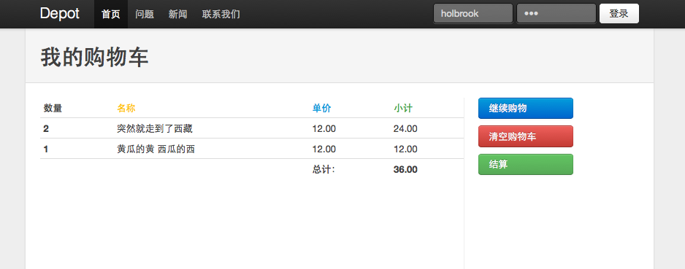
接下来就可以实现url映射，view函数和模板。首先我们希望购物车的url为”http://localhost:8000/depotapp/cart/view/“，这需要在depotapp/urls.py的urlpatterns中增加一行：
[python] view plaincopy
- (r'cart/view/', view_cart),
然后在depotapp/views.py中定义视图函数。注意购物车是保存在session中的，需要通过request.session.get获取：
[python] view plaincopy
- def view_cart(request):
- cart = request.session.get("cart",None)
- t = get_template('depotapp/view_cart.html')

- if not cart:
- cart = Cart()
- request.session["cart"] = cart

- c = RequestContext(request,locals())
- return HttpResponse(t.render(c))
最后实现模板界面：
[html] view plaincopy
- {% extends "base.html" %}

- {% block title %} 我的购物车{% endblock %}

- {% block pagename %} 我的购物车 {% endblock %}

- {% block content %}
- <div class="row">
- <div class="span10">
- <table class="condensed-table">
- <thead>
- <tr>
- <th class="header">数量</th>
- <th class="yellow header">名称</th>
- <th class="blue header">单价</th>

- <th class="green header">小计</th>
- </tr>
- </thead>
- <tbody>
- {% for item in cart.items %}
- <tr>
- <th>{{item.quantity}}</th>
- <td>{{item.product.title}}</td>

- <td>{{item.unit_price}}</td>
- <td>{% widthratio item.quantity 1 item.unit_price %} </td>
- </tr>
- {% endfor %}
- <tr>
- <th></th>
- <td></td>
- <th>总计：</th>

- <th>{{cart.total_price}}</th>
- </tr>
- </tbody>
- </table>

- </div>
- <div class="span4">
- <p><a class="btn primary span2" href="#">继续购物</a></a> </p>
- <p><a class="btn danger span2" href="#">清空购物车</a></p>
- <p><a class="btn success span2" href="#">结算</a> </p>

- </div>
- </div>
- {% endblock %}

这里面有一个技巧。因为Django模板的设计理念是”业务逻辑应该和表现逻辑相对分开“，所以在Django模板中不建议执行过多的代码。在计算条目小计的时候，使用的是Django模板的widthratio标签。该标签的原意是按比例计算宽度：根据当前值（this_value)和最大值（max_value)之间的比例，以及最大宽度（max_width)计算出当前的宽度（this_width)，即{% widthratio this_value max_value max_width %} = max_width * this_value / max_value。但是如果我们设定max_value=1，就可以通过width ratio在Django模板中进行乘法计算了。同理还可以进行除法计算。
而总计价格的计算是通过模型（Cart）类实现的。现在是广告时间，很高兴地发现有人转载了本”实战“系列，但是没有给出原文地址。关于Django系列的文章会不断更新和完善，敬请到原始地址http://blog.csdn.net/thinkinside围观！
为Django增加session支持
好了，我们已经做了大量的工作，现在让我们欣赏一下自己的作品。但是启动server并访问http://localhost:8000/depotapp/cart/view/时，却提示”找不到django_session表“。这是因为Django对session的支持是通过内置的django.contrib.sessions应用实现的，该应用会将session数据保存在数据库中。但是创建project是Django并没有默认安装该app——Django不会瞒着你做任何事情。所以如果我们”显式地“决定要使用session，需要更改project的设置，在depot/settings.py的INSTALLED_APPS中去掉session的注释：
[python] view plaincopy
- INSTALLED_APPS = (
- #'django.contrib.auth',
- #'django.contrib.contenttypes',
- 'django.contrib.sessions',
- #'django.contrib.sites',
- #'django.contrib.messages',
- #'django.contrib.staticfiles',

- # Uncomment the next line to enable the admin:
- # 'django.contrib.admin',
- # Uncomment the next line to enable admin documentation:
- # 'django.contrib.admindocs',
- 'depot.depotapp',
- 'django-groundwork',
- )
然后还要同步一下数据库：
$ python manage.py syncdb
Creating tables ...
Creating table django_session
Installing custom SQL ...
Installing indexes ...
No fixtures found.
这是再启动服务器，就可以看到我们实现的购物车了。但是这个购物车能看不能用，无法将商品加入购物车，也无法从中去掉商品。下一节，让我们继续完善购物车的功能。
Django实战（14）：让页面联动起来
上一节我们实现了一个”能看不能用“的购物车，现在我们来使用这个购物车。
首先是产品目录界面中的”加入购物车“链接，我们希望点击这个按钮后，在购物车中添加该产品（添加的规则是如果购物车中已经有该产品就增加数量，如果没有就增加条目），然后显示购物车。首先我们设计一个”RESTful“的加入购物车链接，其形式是：
http://localhost:8080/depotapp/cart/add/xxx
其中xxx为产品的ID。
这需要在depotapp/urls.py中增加一条配置：
[python] view plaincopy
- (r'cart/view/(?P<id>[^/]+)/$', add_to_cart),
这条url配置中使用了python正则表达式中的”命名组“。其语法是(?P<name>pattern) ，这里 name 是组的名字，而 pattern 是匹配的某个模式。命名组的作用是将pattern匹配到的字符串按照name指定的参数传递给view函数。在上面的配置中指定参数名称为id。如果我们的view函数定义为def add_to_cart(request,id)。上述的url配置会自动调用add_to_cart(request, id=xxx)，其中xxx为产品的ID。（如果不使用命名组，则会调用add_to_cart(request,xxx)，如果有多个参数需要通过url匹配，就会带来麻烦）
接下来是定义view函数，在depotapp/views.py中：
[python] view plaincopy
- def add_to_cart(request,id):
- product = Product.objects.get(id = id)
- cart = request.session.get("cart",None)
- if not cart:
- cart = Cart()
- request.session["cart"] = cart
- cart.add_product(product)
- request.session['cart'] = cart
- return view_cart(request)
根据url中的id参数获取产品，加入购物车，然后调用view_cart视图函数显示购物车。这里面判断session中是否有cart对象的写法与上一节的view_cart视图函数中的写法相同，不符合DRY的原则。为了简单这里暂时不去管它，在后续的内容中再来重构。
要注意，从session中获取对象后，对该对象属性的更改不能自动同步到session中，而是需要重新写入session。
最后就是增加链接，使得从产品列表页可以直接加入购物车。使用前面介绍过的Django模板中的url表达式可以自动生成到视图函数的链接，即使将来URLconf有所改变，也不需要再修改模板。同样的道理，在购物车模板中，将”继续购物“的链接改为{% url depotapp.views.store_view %}，就可以自动链接到产品目录视图对应的url。

最后再实现一个”清空购物车“的功能：
url:
[python] view plaincopy
- (r'cart/clean/', clean_cart),
view函数：
[python] view plaincopy
- def clean_cart(request):
- request.session['cart'] = Cart()
- return view_cart(request)
view_cart.html模板中的链接：
{% url depotapp.views.clean_cart %}
请自己将这些内容加入相关文件，即可实现”清空购物车“的功能。

Django实战（15）：Django实现RESTful web service
曾几何时，Ajax已经统治了Web开发中的客户端，而REST成为web世界中最流行的架构风格（architecture style）。所以我们的选择变得很简单：前端ajax访问后端的RESTful web service对资源进行操作。
Django中有一些可选的REST framework，比如django-piston，django-tasypie。 但是我和google（呵呵，不好意思）推荐这个：Django REST framework。因为这个框架的几个特点：
1. 名字好！直入主题
2. 因为名字好，所以google搜索（Django REST/ Django RESTful)排名第一
3. 当然，前面两个理由都是开玩笑的。最重要的理由是该框架对于resource，serializer，renderer/parser, view 和 response的定义很清晰，又很符合Django的MTV模式（比如，它的view就是包装了Django的View实现的）。在Django中使用该框架可以说是顺乎自然。
4. 对于认证和授权有很好的支持。
5. 内置了一系列的Mixin，可以随意组装。

下面用Django REST framework来实现购物车（Cart）的RESTful web service。
第一步：安装
官方文档说可以用pip或easy_install 安装，但是经过实测使用easy_install安装的不是最新版，会损失一些特性。所以建议用源代码的方式安装：
从http://pypi.python.org/pypi/djangorestframework/0.3.2 下载v0.3.2，解压后$sudo python setup.py install
第二步：配置
在depot/settings.py的INSTALLED_APPS中加入：
'djangorestframework',
第三步：使用
Django REST framework有很多种“用法”，最常见的用法是：
1. 定义资源。资源将python对象（比如model对象）进行隔离、组装，生成需要序列化（serialize)的数据。除了基本的Resource类型外，框架还提供了FormResource和ModelResource，以便于对Form或Model的处理。Resource有助于View中的处理，当然你也可以不使用Resource,而在View中去指定要序列化的数据。
2. 创建视图。视图是对django View的封装，并定义序列化、反系列化等方法，同时通过Mixin的支持来实现get,post,put,delete等操作。框架内置了ModelView，与ModelResource配合使用非常简单方便。
3. 定义url，将正则表达式匹配的View类的as_view方法，该方法会返回django的view函数。
在我们的例子中，要处理的不是购物车本身，而是购物车中的line_item,属于model类，所以使用ModelResource和ModelView是最方便的。具体实现：
创建depotapp/resources.py
[python] view plaincopy
- from django.core.urlresolvers import reverse
- from djangorestframework.views import View
- from djangorestframework.resources import ModelResource
- from models import *

- class LineItemResource(ModelResource):
- model = LineItem
- fields = ('product', 'unit_price', 'quantity')
- def product(self, instance):
- return instance.product.title
其中重新定义关联的对象。比如LineItem关联到了Product，但我们在resource中将product属性重新定义为product.title

然后使用ModelView定义url：在depot/depotapp/urls.py的urlpatterns中增加url映射，当然首选要引入相关的模块：
depot/depotapp/urls.py
[python] view plaincopy
- from django.conf.urls.defaults import *
- from models import *
- from views import *
- from djangorestframework.views import ListOrCreateModelView, InstanceModelView
- from resources import *
- urlpatterns = patterns('',
- (r'product/create/$', create_product),
- (r'product/list/$', list_product ),
- (r'product/edit/(?P<id>[^/]+)/$', edit_product),
- (r'product/view/(?P<id>[^/]+)/$', view_product),
- (r'store/$', store_view),
- (r'cart/view/', view_cart),
- (r'cart/clean/', clean_cart),
- (r'cart/add/(?P<id>[^/]+)/$',, add_to_cart),
- (r'API/cart/items', ListOrCreateModelView.as_view(resource=LineItemResource)),
- )
此时访问 http://localhost:8000/depotapp/API/cart/items/ 就可以看到生成的RESTful API了：
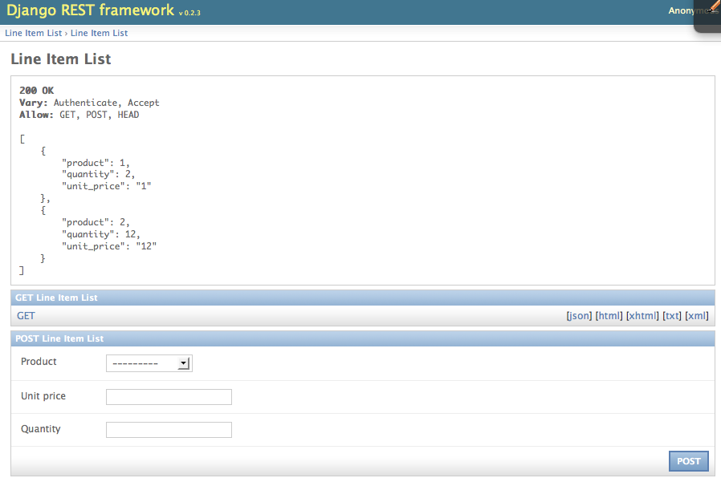
如图所示，可以渲染（render）成json,html, xhtml,txt,xml等格式，当然你也可以增加自己的渲染，比如YAML
对于一般的情况来说，这样做就已经足够了。但是我们这里由于LineItem不是从数据库中获取的，而是从session中的cart对象中获取，所以还需要进行一些改造。
框架提供的ListOrCreateModelView继承了ModelView，同时混合了ListModelMixin和CreateModelMixin。而ListModelMixin定义了get方法，该方法使用model.objects.all()即从数据库中获取数据，所以我们应该修改一下View的行为，让其从session中获取数据，不妨在depotapp/views.py中自定义一个View类：
[python] view plaincopy
- from djangorestframework.views import View

- class RESTforCart(View):
- def get(self, request, *args, **kwargs):
- return request.session['cart'].items
然后将url改为：(r'API/cart/items', RESTforCart.as_view(resource=LineItemResource)),
这时再访问http://localhost:8000/depotapp/API/cart/items/，就可以显示购物车中的item了。默认的是html 渲染，你可以通过http://localhost:8000/depotapp/API/cart/items/?format=json 访问json渲染:
[javascript] view plaincopy
- [{"product": "\u7a81\u7136\u5c31\u8d70\u5230\u4e86\u897f\u85cf", "unit_price": "12", "quantity": 2}, {"product": "\u9ec4\u74dc\u7684\u9ec4 \u897f\u74dc\u7684\u897f", "unit_price": "12", "quantity": 38}]

用Django REST framework实现RESTful web service，可以说即简单，又灵活。
Django实战（16）：Django+jquery
现在我们有了一个使用json格式的RESTful API，可以实现这样的功能了：为了避免在产品列表和购物车之间来回切换，需要在产品列表界面显示购物车，并且通过ajax的方式不刷新界面就更新购物车的显示内容。

ajax框架的选择
关于ajax框架的选择，看图不说话：
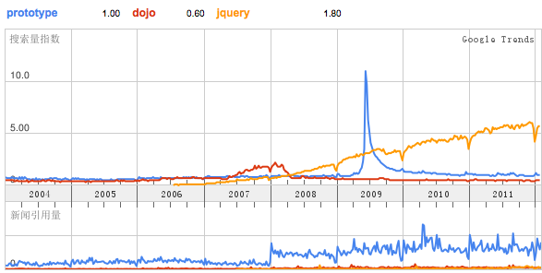
我不管你选的是什么，反正我是选了jquery。
在Django中使用jquery
这个实在是简单得不能在简单了，在depot/static下面创建js文件夹，放入jquery库，如jquery-1.7.1.min.js。然后在模板界面中引入即可。我们假定所有的界面都使用jquery，而且希望我们能够编写出Unobtrusive JavaScript，所以在base.html中，在</body>之前加入如下几行内容：
[html] view plaincopy
- <script src="/static/js/jquery-1.7.1.min.js"></script>
- {% block js %}
- <!--这里插入具体页面引用的js库，或者js代码-->
- {% endblock %}
- <script>
- $(function () {
- //这里编写base界面的on_ready代码

- {% block on_ready %}
- //这里插入具体界面的on_ready代码
- {% endblock %}
- });
- </script>
- </body>
注：jquery的$(function(){...}) 是 $(document).ready(function(){...)) 的简写。
嵌入购物车界面
为了实现如下图所示的嵌入购物车的产品目录界面，我们需要做两件事情：
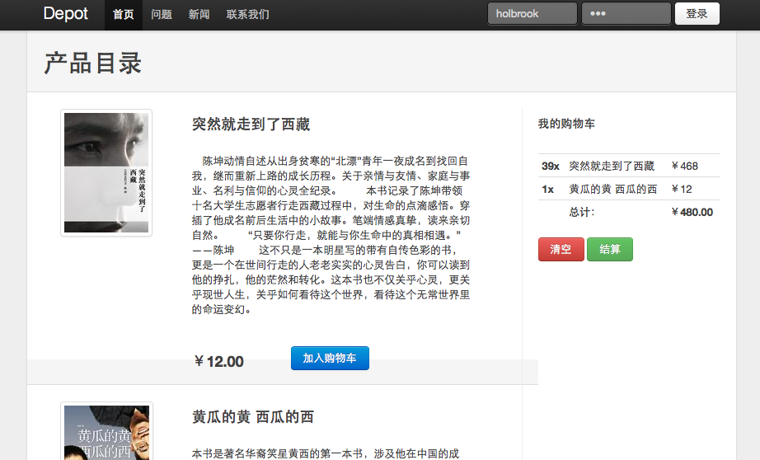
1. 修改模板：
depot/templates/depotapp/store.html:
[html] view plaincopy
- {% extends "base.html" %}

- {% block title %} 产品目录 {% endblock %}
- {% block pagename %} 产品目录 {% endblock %}

- {% block content %}
- <div class="row">
- <div class="span10">
- {% for item in products %}
- <div class="row" style="padding-top:10">
- <div class="span3 media-grid">
- <a href="#">
- <img class="thumbnail" src="{{item.image_url}}" alt="">
- </a>
- </div>
- <div class="span6">
- <h3>{{item.title}}</h3>
- <br/>
- {{item.description}}
- <br/>
- <br/>
- <br/>
- <div class="row">
- <div class="span2"><h3>￥{{item.price|floatformat:"2"}}</h3></div>
- <div class="span"><a class="btn primary" href="{% url depotapp.views.add_to_cart item.id %}">加入购物车</a></div>
- </div>
- </div>

- </div>
- <div class="page-header">
- </div>
- {% endfor %}
- </div><!--span10-->
- <div class="span4">
- <h5>我的购物车</h5><br/>
- <table class="condensed-table">
- <tbody>
- {% for item in cart.items %}
- <tr>
- <th>{{item.quantity}}x</th>
- <td>{{item.product.title}}</td>
- <td>￥{% widthratio item.quantity 1 item.unit_price %} </td>
- </tr>
- {% endfor %}
- <tr>
- <td></td>
- <th>总计：</th>
- <th>￥{{cart.total_price|floatformat:"2"}}</th>
- </tr>
- </tbody>
- </table>

- <a class="btn danger" href="{% url depotapp.views.clean_cart %}">清空</a>
- <a class="btn success" href="#">结算</a>
- </div><!--span4-->
- {% endblock %}
2. 在depotapp/views.py中的view_cart store_view视图函数中增加一行：
cart = request.session.get("cart",None)
就可以显示出如上的界面了。

编写javascript实现ajax
最后一步就是通过javascript实现：点击“加入购物车”时，调用server端的RESTful API，同时更改界面上购物车里的内容。
这部分内容，留到下一节。

Django实战（17）：ajax !
继续上一节未完成的任务，现在让我们来通过ajax请求后台服务。当然首选要实现后台服务。关于“加入购物车”，我们需要的服务是这样定义的：
[plain] view plaincopy
- url: http://localhost:8000/depotapp/API/cart/items/post
- post数据: product = product_id
- 处理过程: 根据product_id，将product加入购物车
- 返回：购物车中的所有条目
这个API的定义似乎不那么RESTful，但是暂且不去管它。实现这个服务需要为RESTful web service（depotapp/views.py中的RESTforCart类）增加一个方法：
[python] view plaincopy
- def post(self, request, *args, **kwargs):
- print request.POST['product']
- product = Product.objects.get(id=request.POST['product'])
- cart = request.session['cart']
- cart.add_product(product)
- request.session['cart'] = cart
- return request.session['cart'].items
可以通过http://localhost:8000/depotapp/API/cart/items/post来测试服务接口（使用Firebug调试是非常方便的办法）：
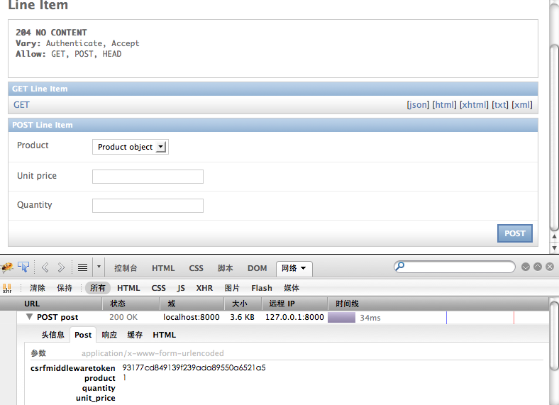
如同你看到的那样，我们的接口定义不是完全RESTful，在生成的表单中，我们只需要选择Product，不用管另外的两个表单项，POST之后就可以从之前实现的购物车界面中看到新增加的产品项了。
服务接口测试通过，就可以在界面中通过ajax调用了。jquery对ajax提供了丰富的支持，为了方便使用jquery的selector，先要对html进行改造。将上一节实现的depot/templates/depotapp/store.html中，迭代产品的部分改成如下的样子：
[html] view plaincopy
- {% for item in products %}
- <div class="row" style="padding-top:10">
- <div class="span3 media-grid">
- <a href="#">
- <img class="thumbnail" src="{{item.image_url}}" alt="">
- </a>
- </div>
- <div class="span6">
- <h3>{{item.title}}</h3>
- <br/>
- {{item.description}}
- <br/>
- <br/>
- <br/>
- <div class="row">
- <div class="span2"><h3>￥{{item.price|floatformat:"2"}}</h3></div>
- <div class="span"><a class="btn primary" productid="{{item.id}}" href="#">加入购物车</a></div>
- </div>
- </div>

- </div>
- <div class="page-header">
- </div>
- {% endfor %}
其中主要更改了“加入购物车”的<a>标签，增加productid属性，并将href改为“#”。这样我们就可以很方便的为其添加事件：
[javascript] view plaincopy
- //store.html on ready
- $('a.btn[productid]').bind("click",function(){
- alert($(this).attr("productid"));
- }
- );
这段代码实现的功能是：对于所有的标签<a>，如果class包括“btn”，并且拥有“productid”属性的元素，添加click事件，弹出对话框显示其“productid”属性值。
打开产品清单界面测试一下，能够正确弹出产品ID，然后就可以编写ajax的处理了。在这里我们使用jquery.post()方法，jquery.post()是jquery.ajax的简化写法，如下：
[javascript] view plaincopy
- //store.html on ready
- $('a.btn[productid]').bind("click",function(){
- var product_id=$(this).attr("productid");
- //alert(product_id);
- $.post("/depotapp/API/cart/items/post",
- {product:product_id},
- function(data){
- alert(data);
- }
- );
- }
- );
弹出对话框显示的data就是前面定义的API接口的返回值，即现有购物车中的条目列表。

最后，要根据返回的数据更改界面上的购物车显示。这里为了方便也对html进行了改造。整个完成的depot/templates/depotapp/store.html如下：
[html] view plaincopy
- {% extends "base.html" %}

- {% block title %} 产品目录 {% endblock %}
- {% block pagename %} 产品目录 {% endblock %}

- {% block content %}
- <div class="row">
- <div class="span10">
- {% for item in products %}
- <div class="row" style="padding-top:10">
- <div class="span3 media-grid">
- <a href="#">
- <img class="thumbnail" src="{{item.image_url}}" alt="">
- </a>
- </div>
- <div class="span6">
- <h3>{{item.title}}</h3>
- <br/>
- {{item.description}}
- <br/>
- <br/>
- <br/>
- <div class="row">
- <div class="span2"><h3>￥{{item.price|floatformat:"2"}}</h3></div>
- <div class="span"><a class="btn primary" productid="{{item.id}}" href="#">加入购物车</a></div>
- </div>
- </div>

- </div>
- <div class="page-header">
- </div>
- {% endfor %}
- </div><!--span10-->
- <div class="span4">
- <h5>我的购物车</h5><br/>
- <table id="tabCart" class="condensed-table">
- <tbody id="items">
- </tbody>
- <tfoot>
- <tr>
- <td></td>
- <th>总计：</th>
- <td id="totalprice">￥{{cart.total_price|floatformat:"2"}}</td>
- </tr>
- </tfoot>

- </table>

- <a class="btn danger" href="{% url depotapp.views.clean_cart %}">清空</a>
- <a class="btn success" href="#">结算</a>
- </div><!--span4-->
- {% endblock %}
- {% block js %}
- <!--js from store.html-->
- <script>
- function refreshCart(items){
- total = 0;
- var tbody = $('tbody#items')[0];
- tbody.innerHTML = "";
- for(var i=0;i<items.length;i++){
- total+=items[i].quantity*items[i].unit_price;
- $('table#tabCart').append('<tr><td>'+items[i].quantity+'x</td>'+
- '<td>'+items[i].product+'</td><td>￥'+items[i].unit_price+
- '</td></tr>');
- }
- $('#totalprice')[0].innerHTML = '$'+total;
- }
- </script>
- {% endblock %}

- {% block on_ready %}
- //store.html on ready
- $.getJSON('/depotapp/API/cart/items/',refreshCart);

- $('a.btn[productid]').bind("click",function(){
- var product_id=$(this).attr("productid");
- //alert(product_id);
- $.post("/depotapp/API/cart/items/post",{product:product_id},refreshCart);
- }
- );
- {% endblock %}
定义了一个refreshCart函数，根据参数”重绘“购物车界面。在$(document).ready部分，首先调用前面实现的API显示购物车，这样我们在模板中就可以去掉原来实现的”购物车“，改成javascript的方式。
然后为每个”加入购物车“按钮添加点击事件，调用本节开始部分实现的接口，根据返回的最新条目数据调用refreshCart函数重绘购物车。
上面的模板中，javascript的部分划分成了两个block：{% block js %}用于嵌入具体页面（相对应父模板）的js函数；{% block on_ready %}用于嵌入具体页面的$(document).ready处理。结合base.html中定义的block，可以使组合在一起的具体页面和模板页面符合Unobtrusive JavaScript 。这样做应该是Django+jquery实现ajax的最佳实践。
Django实战（18）：提交订单
前面的内容已经基本上涵盖了Django开发的主要方面，我们从需求和界面设计出发，创建模型和修改模型，并通过scaffold作为开发的起点；在scaffold的基础上重新定制模板，并且通过Model类和Form类对用户输入的数据进行校验。我们也涉及到了单元测试。为了提高开发用户界面的效率，更好地实现模板，我们还讨论了对静态资源（css，js，image等）的管理，并通过模板继承的方式实现了整个站点的统一布局。作为web应用必不可少的部分，我们还演示了如何使用会话（session）。最后，我们还在这些基础上增加了RESTful web service，将jquery集成到Django，并实现了ajax。
有了这些基础，可以应付Django开发中的绝大多数问题。

下面我们继续实现depot购物车的web应用。本节要实现提交订单功能。现在买方已经可以挑选需要的产品放入购物车，但是还不能进行购买。我们希望实现这样的功能：
买方点击”结算“按钮，然后输入姓名、地址和email信息，就向卖方发出了一张订单，该订单包含上述买方信息和其选购的所有条目。首先还是实现Model类。我们要增加一个订单类（Order），并修改原来的条目类（LineItem），增加到Order的外键（即LineItem到Order的many-to-one关联）。如下：
[python] view plaincopy
- class Order(models.Model):
- name = models.CharField(max_length=50)
- address = models.TextField()
- email = models.EmailField()

- class LineItem(models.Model):
- product = models.ForeignKey(Product)
- order = models.ForeignKey(Order)
- unit_price = models.DecimalField(max_digits=8,decimal_places=2)
- quantity = models.IntegerField()
要注意，因为LineItem引用了Order，所以在定义模型类的顺序上要将Order放在前面。
前面介绍过修改模型类之后应该如何处理，这里就不再重复了。
然后祭出scaffold，快速生成一系列”丑陋“的界面。该工具还不够成熟，在生成之前，一定要备份depotapp/urls.py 、views.py 和 forms.py，之后手工合并，切记！
之后将产品目录界面（depot/templates/depotapp/store.html)中的”结算“标签的链接改为映射到生成的create_order视图函数：
[html] view plaincopy
- <a class="btn success" href="{% url depotapp.views.create_order %}">结算</a>
两个界面就链接起来了。但是自动生成的订单界面并没有将session中的条目保存到数据库，也没有清空购物车，并且提交订单后没有返回到产品目录界面，所以还要对其进行修改。主要的修改在create_order视图函数中进行。为了方便对比，将生成的原始视图函数列出如下：
[python] view plaincopy
- def create_order(request):
- form = OrderForm(request.POST or None)
- if form.is_valid():
- form.save()
- form = OrderForm()

- t = get_template('depotapp/create_order.html')
- c = RequestContext(request,locals())
- return HttpResponse(t.render(c))
关于事务处理
”保存订单“和”保存订单条目“应该形成一个事务。Django的事务处理可以通过middleware自动添加，也可以手工添加。手工添加的方式更加灵活，通过在view函数前增加修饰符（decorator）来实现，有三种修饰符可以选择：
[plain] view plaincopy
- @transaction.autocommit 在 save() 或 delete() 时自动提交事务。
- @transaction.commit_on_success 当整个view成功后提交事务，否则回滚（ TransactionMiddleware采用的就是这种机制）
- @transaction.commit_manually 需要手动调用commit或rollback。
我们暂时不想使用middleware的方式，所以用@transaction.commit_on_success来实现事务管理。这需要引用transaction模块：from django.db import transaction
最终修改的create_order视图函数如下：
[python] view plaincopy
- @transaction.commit_on_success
- def create_order(request):
- form = OrderForm(request.POST or None)
- if form.is_valid():
- order = form.save()
- for item in request.session['cart'].items:
- item.order = order
- item.save()
- clean_cart(request)
- return store_view(request)

- t = get_template('depotapp/create_order.html')
- c = RequestContext(request,locals())
- return HttpResponse(t.render(c))

Django实战（19）：自定义many-to-many关系，实现Atom订阅
记得有人跟我说过，rails的has_many :through是一个”亮点“，在Django看来，该功能简直不值一提。rails中的many-to-many关联中，还需要你手工创建关联表（写migration的方式），而has_many :through的”语法“只不过是为了自定义关联关系：通过一个中间的、到两端都是many-to-one的模型类实现多对多关联。
在Django中，many-to-many的中间关系表是自动创建的，如果你要指定一个自己的Model类作为关系对象，只需要在需要获取对端的Model类中增加一个ManyToManyField属性，并指定though参数。比如现在我们已经有了这样两个many-to-one关系，LineItem --->Product, LineItem-->Order, 如果需要从Product直接获取关联的Order，只需要增加一行，最终的Product如下：
[python] view plaincopy
- class Product(models.Model):
- title = models.CharField(max_length=100,unique=True)
- description = models.TextField()
- image_url = models.URLField(max_length=200)
- price = models.DecimalField(max_digits=8,decimal_places=2)
- date_available = models.DateField()
- orders = models.ManyToManyField(Order,through='LineItem')
之后就可以通过product对象直接找到包含该产品的订单：
[plain] view plaincopy
- $ python manage.py shell
- >>> from depot.depotapp.models import Product
- >>> p = Product(id=1)
- >>> p.orders
- <django.db.models.fields.related.ManyRelatedManager object at 0x10be110>
- >>> p.orders.all()
- [<Order: Order object>, <Order: Order object>]
实现这个关系的目的是我们要针对每个产品生成一个”订阅“，用于查看谁买了该产品。我们采用Atom作为格式的标准。生成的Atom发布格式如下：
[html] view plaincopy
- <?xml version="1.0" encoding="UTF-8"?>
- <feed xml:lang="en-US" xmlns="http://www.w3.org/2005/Atom">
- <id>tag:localhost,2005:/products/3/who_bought</id>
- <link type="text/html" href="http://localhost:3000/depotapp" rel="alternate"/>
- <link type="application/atom+xml" href="http://localhost:8000/depotapp/product/3/who_bought" rel="self"/>
- <title>谁购买了《黄瓜的黄 西瓜的西》</title>
- <updated>2012-01-02 12:02:02</updated>
- <entry>
- <id>tag:localhost,2005:Order/1</id>
- <published>2012-01-02 12:02:02</published>
- <updated>2012-01-02 12:02:02</updated>
- <link rel="alternate" type="text/html" href="http://localhost:8000/orders/1"/>
- <title>订单1</title>
- <summary type="xhtml">
- <div xmlns="http://www.w3.org/1999/xhtml">
- <p>我住在北京</p>
- </div>
- </summary>
- <author>
- <name>我是买家</name>
- <email>wanghaikuo@gmail.com</email>
- </author>
- </entry>
- <entry>
- <id>tag:localhost,2005:Order/3</id>
- <published>2012-01-02 12:02:02</published>
- <updated>2012-01-02 12:02:02</updated>
- <link rel="alternate" type="text/html" href="http://localhost:8000/orders/3"/>
- <title>订单3</title>
- <summary type="xhtml">
- <div xmlns="http://www.w3.org/1999/xhtml">
- <p>我住在哪里？</p>
- </div>
- </summary>
- <author>
- <name>我是买家2</name>
- <email>2222b@baidu.com</email>
- </author>
- </entry>
- </feed>
你可能想到，Atom是以xml为格式的，我们可以借助Django REST framework来实现，但是这不是一个好主意，因为REST framework生成的xml有其自身的格式，与Atom的格式完全不同。如果使用REST framework就需要对其进行定制，甚至要实现一个自己的renderer（比如，AtomRenderer)，而这需要深入了解该框架的大量细节。为了简单起见，我们考虑用Django的模板来实现。
首先我们设计url为：http://localhost:8000/depotapp/product/[id]/who_bought，先在depot/depotapp/urls.py中增加urlpatterns：
[python] view plaincopy
- (r'product/(?P<id>[^/]+)/who_bought$', atom_of_order),
然后在depot/depotapp/views.py中实现视图函数：
[python] view plaincopy
- def atom_of_order(request,id):
- product = Product.objects.get(id = id)
- t = get_template('depotapp/atom_order.xml')
- c=RequestContext(request,locals())
- return HttpResponse(t.render(c), mimetype='application/atom+xml')
注意其中我们指定了mimetype，使浏览器知道返回的是xml而不是html。最后的工作就是编写模板了。depot/templates/depotapp/atom_order.xml如下：
[html] view plaincopy
- <?xml version="1.0" encoding="UTF-8"?>
- <feed xml:lang="en-US" xmlns="http://www.w3.org/2005/Atom">
- <id>tag:localhost,2005:/product/{{product.id}/who_bought</id>
- <link type="text/html" href="{% url depotapp.views.store_view %}" rel="alternate"/>
- <link type="application/atom+xml" href="{% url depotapp.views.atom_of_order product.id %}" rel="self"/>
- <title>谁购买了《{{product.title}}》</title>
- <updated>2012-01-02 12:02:02</updated>
- {% for order in product.orders.all %}
- <entry>
- <id>tag:localhost,2005:order/{{order.id}}</id>
- <published>2012-01-02 12:02:02</published>
- <updated>2012-01-02 12:02:02</updated>
- <link rel="alternate" type="text/html" href="{% url depotapp.views.atom_of_order order.id %}"/>
- <title>订单{{order.id}}</title>
- <summary type="xhtml">
- <div xmlns="http://www.w3.org/1999/xhtml">
- <p>{{order.address}}</p>
- </div>
- </summary>
- <author>
- <name>{{order.name}}</name>
- <email>{{order.email}}</email>
- </author>
- </entry>
- {% endfor %}
- </feed>
用模板实现Atom发布，确实很简单，不是吗？

Django实战（20）：分页（Pagination)
在上一节我们实现了针对某个产品的订单订阅功能。但是我们可能需要直接在站点上查询所有的订单。显然，随着时间的增长订单会越来越多，所以分页（Pagination）是个好办法：每次只显示一部分订单。
分页是Web应用常用的手法，Django提供了一个分页器类Paginator（django.core.paginator.Paginator)，可以很容易的实现分页的功能。该类有两个构造参数，一个是数据的集合，另一个是每页放多少条数据。Paginator的基本使用如下：
$python manage.py shell
>>> from django.core.paginator import Paginator
>>> objects = ['john', 'paul', 'george', 'ringo']
>>> p = Paginator(objects, 2) #每页两条数据的一个分页器
>>> p.count #数据总数
4
>>> p.num_pages #总页数
2
>>>p.page_range #页码的列表
[1, 2]
>>> page1 = p.page(1) #第1页
>>> page1
<Page 1 of 2>
>>> page1.object_list #第1页的数据
['john', 'paul']
>>> page2 = p.page(2)
>>> page2.object_list #第2页的数据
['george', 'ringo']
>>> page2.has_next() #是否有后一页
False
>>> page2.has_previous() #是否有前一页
True
>>> page2.has_other_pages() #是否有其他页
True
>>> page2.next_page_number() #后一页的页码
3
>>> page2.previous_page_number() #前一页的页码
1
>>> page2.start_index() # 本页第一条记录的序数（从1开始）
3
>>> page2.end_index() # 本页最后录一条记录的序数（从1开始）
4
>>> p.page(0) #错误的页，抛出异常
...EmptyPage: That page number is less than 1
>>> p.page(3) #错误的页，抛出异常
...EmptyPage: That page contains no results

其实前面scaffold生成的内容里面就已经包含了分页的功能，相信有了对Paginator的了解，你自己就可以看懂在view函数和模板中如何使用分页器了。

Django实战（21）：使用内置的Amin管理用户
分类： django2012-02-09 23:44 4851人阅读 评论(0) 收藏 举报
djangotablepythondocumentationuserinclude
到目前为止，我们开发的所有功能都是匿名访问的，这显然不够安全。通常我们会要求注册的用户通过用户名和密码登录，只有登录后的用户才可以管理产品。套用专业的说法就是：第一步是认证，验证用户是否是他所宣称的那个人；第二步是授权，验证用户是否拥有执行某种操作的权限。
Django已经提供了一个django.contrib.auth应用来处理登录、登出和权限验证，同时还提供了django.contrib.admin应用可以进行用户管理（admin应用还有很多其他的功能）。所以我们只需要将这些app插入到我们的站点，就可以实现登录和用户管理的大部分功能。
本节先介绍如何进行用户管理。
我们前面已经介绍过在Django中使用session，方法是打开'django.contrib.sessions'应用。该app是django.contrib.auth的基础，同时从该节我们也知道了如何在Django中加入应用，所以让我们快速行动起来：
首先在depot/settings.py中，打开MIDDLEWARE_CLASSES中的CommonMiddleware、SessionMiddleware和AuthenticationMiddleware：
[python] view plaincopy
- MIDDLEWARE_CLASSES = (
- 'django.middleware.common.CommonMiddleware',
- 'django.contrib.sessions.middleware.SessionMiddleware',
- 'django.middleware.csrf.CsrfViewMiddleware',
- 'django.contrib.auth.middleware.AuthenticationMiddleware',
- 'django.contrib.messages.middleware.MessageMiddleware',
- )
同样在在depot/settings.py中，打开INSTALLED_APPS中的auth、contenttypes、sessions和admin应用：
[python] view plaincopy
- INSTALLED_APPS = (
- 'django.contrib.auth',
- 'django.contrib.contenttypes',
- 'django.contrib.sessions',
- #'django.contrib.sites',
- #'django.contrib.messages',
- #'django.contrib.staticfiles',

- # Uncomment the next line to enable the admin:
- 'django.contrib.admin',
- # Uncomment the next line to enable admin documentation:
- # 'django.contrib.admindocs',
- 'depot.depotapp',
- 'django-groundwork',
- 'djangorestframework',
- )
在depot/urls.py中，在头部增加：
[python] view plaincopy
- from django.contrib import admin
- admin.autodiscover()
然后增加admin的urlpattern：(r'^admin/', include(admin.site.urls)),
最后运行$python manage.py syncdb，以创建需要的数据库表。在此过程中会询问你创建一个管理员账号。如果没有创建，也可以手工运行$python manage.py createsuperuser再次创建：
$ python manage.py createsuperuser
Username (Leave blank to use 'holbrook'):
E-mail address: a@b.com
Password:
Password (again):
Superuser created successfully.
holbrook-wongdemacbook-pro:depot holbrook$ python manage.py syncdb
Creating tables ...
Creating table auth_permission
Creating table auth_group_permissions
Creating table auth_group
Creating table auth_user_user_permissions
Creating table auth_user_groups
Creating table auth_user
Creating table auth_message
You just installed Django's auth system, which means you don't have any superusers defined.
Would you like to create one now? (yes/no): yes
Username (Leave blank to use 'holbrook'):
E-mail address: wanghaikuo@gmail.com
Password:
Password (again):
Superuser created successfully.
Installing custom SQL ...
Installing indexes ...
No fixtures found.
此时访问http://localhost:8000/admin/，用刚才创建的用户名和密码登录，就可以看到Django内置的管理界面，其中就有用户管理的功能。如果你对英文界面很不爽，只需要在depot/settings.py中设置LANGUAGE_CODE = 'zh-CN'，就可以看到中文的管理界面了。
你可以创建几个用户，在下一节中会用到。
Django实战（22）：处理登录和注销
分类： django2012-02-10 10:29 8710人阅读 评论(2) 收藏 举报
djangologinclassuserimportcsrf
广告时段：转载请保留源地址：http://blog.csdn.net/thinkinside/article/details/7247171，并欢迎访问我的Django专栏：http://blog.csdn.net/column/details/django.html
前一节我们实现了用户管理，本节对用户登录和登出进行处理。由于我们已经引入了django.contrib.auth应用，用户的登录和登出处理变得非常简单。
我们已经可以在view函数中判断用户是否已经登录以及获取用户信息：
[python] view plaincopy
- if request.user.is_authenticated(): #判断用户是否已登录
- user = request.user; #获取已登录的用户
- else:
- user = request.user; #非登录用户将返回AnonymousUser对象
Django的User对象提供了一系列的属性和方法，其中password存储的是加密后的密码，is_staff记录用户是否有管理员权限，其他的属性可以参考官方文档。同时django.contrib.auth模块中提供了authenticate()、login()、logout()等函数，分别实现认证、登录、登出等功能。
Django还为我们提供了内置的处理login、logout的view函数，但是因为其提供的行为与我们这里要的不一样，所以还需要自己实现view函数。

我们使用bootstrap模板设计的布局中，在菜单栏已经放入了登录表单,如下图：
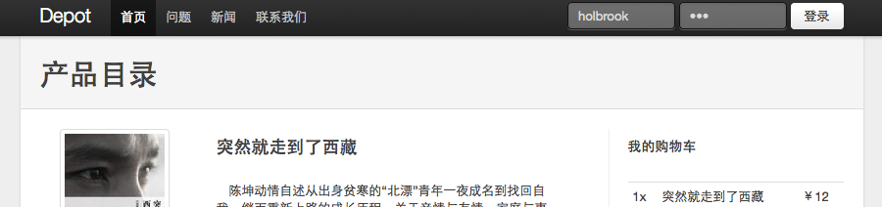
如上一节所述，我们希望只有登录后的用户才可以管理产品，所以在右上角输入用户名和密码并登录后，该处显示用户名和”注销“按钮，而页面重定向的产品管理的界面。
。而注销后再恢复成登录表单。

需求已经明确了，现在开始实现。对于url配置，由于login和logout功能应该属于整个project，而不是特定的app，所以在depot/urls.py中配置：
[python] view plaincopy
- from depotapp.views import login_view,logout_view
- urlpatterns = patterns('',
- ... ...
- (r'^accounts/login/$', login_view),
- (r'^accounts/logout/$', logout_view),
- )
而我们的设计的界面中没有独立的登录、注销界面，所以view函数还是在depotapp的views.py中实现：
[python] view plaincopy
- from django.contrib.auth import authenticate,login,logout

- def login_view(request):
- user = authenticate(username=request.POST['username'], password=request.POST['password'])
- if user is not None:
- login(request, user)
- print request.user
- return list_product(request)
- else:
- #验证失败，暂时不做处理
- return store_view(request)

- def logout_view(request):
- logout(request)
- return store_view(request)
所有的界面都在base.html模板中，将base.html的topbar中原来登录表单的部分，改成如下的样子：
[html] view plaincopy
- {% if request.user.is_authenticated %}
- <div class="pull-right">
- <a href=#>欢迎您：{{request.user}}</a>
- <a class="btn danger small" href="{% url depotapp.views.logout_view %}">注销</a>
- </div>
- {% else %}
- <form action="{% url depotapp.views.login_view %}" method='post' class="pull-right">
- {% csrf_token %}
- <input name='username' class="input-small" type="text" placeholder="用户名">
- <input name='password' class="input-small" type="password" placeholder="密码">
- <button class="btn" type="submit">登录</button>
- </form>
- {% endif %}
所有的工作就完成了。

Django实战（23）：权限控制
分类： django2012-02-10 15:50 5285人阅读 评论(4) 收藏 举报
djangologinlistdeleteuserimport
我们已经实现了登录和注销功能，但是它还没有起作用。因为匿名用户还是可以通过直接输入url：http://localhost:8000/depotapp/product/list/ 访问到产品管理界面。这就好像你在门上加了把锁，却没有把窗户关上一样。所以我们还需要进行访问控制。
我们这里实现最简单的控制，非登录用户禁止访问产品管理界面。在Django里面，只需要在相应的视图函数前面增加@login_required修饰符即可：
[python] view plaincopy
- from django.contrib.auth.decorators import login_required
- ... ...
- @login_required
- def list_product(request):
- list_items = Product.objects.all()
- ... ...
login_required实现了如下功能:
如果用户没有登录, 重定向到/accounts/login/，并且把当前绝对URL作为next参数用get方法传递过去；
如果用户已经登录, 正常地执行视图函数。

这样我们例子中需要的功能就实现了。但是这充其量是“登录限制”，而更常见的需求是“访问控制”，即区分已经登录的用户，对不同的视图有不同的访问权限。因为我们的例子中没有涉及到，所以只把相关的做法简单例举在下面。
1.访问控制功能通过Django的 request.user.has_perm（） 来实现，该函数返回True或False，表示该用户是否有权限。而权限是auth 应用中定义的Permission类型；User与Permission是many-to-many的关系。
2. Django还提供了一个@permission_required修饰符，来限定view函数只有在User具有相应权限的情况下才能被访问。
3. Django对于每个模型类，自动增加add、change、delete三种权限，以便于权限控制。当然你也可以设定自己的权限。

Django实战（24）：总结
这个实战系列暂时就告一段落了，时间和能力的关系，有些地方写的不够清楚明白，代码也没有整理出来。未尽事宜将在以后逐步补全。
希望通过这个系列，你能够掌握使用Django开发一个web应用的基本过程。现在简单整理一下《Django实战系列》的内容：
0. 如果你以前没有接触过Django，你可能需要这些准备知识：
URLconf+MTV：Django眼中的MVC
Django第一步
1. 实战系列的开发目标
需求分析和设计
2. 从Model开始
创建第一个模型类
3. Model之外，你还需要知道什么
Django也可以有scaffold
scaffold生成物分析
4. 关于界面：静态资源，模板，及其使用
引入bootstrap，设置静态资源
对比RoR和Django的模板系统
改造ProductList界面
5. 逻辑层
对比RoR与Django的输入校验机制
实现Product的输入校验
单元测试
6. 变更
修改Model类
增加目录页，设定统一布局
7.关于会话
在session中保存购物车
让页面联动起来
8. ajax
Django实现RESTful web service
Django+jquery
ajax !
9. 另一轮变更
提交订单
自定义many-to-many关系，实现Atom订阅
分页（Pagination)
10. 用户和权限
使用内置的Amin管理用户
处理登录和注销
权限控制

通过这个系列，你是否对Django有了初步的认识，并希望能够更加深入呢？计划下一个系列写《深入Django》，目前能想到的内容（顺序无关）包括：
[plain] view plaincopy
- WSGI， Python的Web服务网关接口
- 国际化
- 部署和发布
- Django控制台和调试
- Django最佳实际，比如project目录结构的设定等
- 深入model，包括关联关系，Model API，Manager，直接使用sql语句等
- Django中的中间件（middleware）
- 站点（Site）
- 定制Admin
- 深入模板
- 深入Form
- 深入认证和授权
- ... ...
如果你有好的想法或者建议，请一定留言，谢谢！
从1月29日至2月10日，13天的时间写了关于Django的博文27篇（包括本实战系列24篇和另外3篇），并设立了Django专栏。先给自己鼓一下劲！
深入Django(1): 通用视图 (generic views)
内容提要
1. 回顾Django的视图函数（view function）
2. 在视图函数中使用模板
3. 简化视图函数的两个工具
4. 使用通用视图函数
5. Django提供的通用视图

1. 回顾Django的视图函数（view function）
Django中将视图定义为一种函数，我们称其为视图函数（view function)。当Django框架接收到http请求的时候，从定义的urlpatterns中寻找url表达式进行匹配，一旦找到匹配的项，就将HTTPRequest以及匹配到的其他字符串作为参数，调用找到的视图函数，然后根据视图函数返回的HTTPResponse对象进行响应。所以视图函数应该至少接收一个django.http.HTTPRequest对象作为参数，并返回django.http.HTTPResponse对象，如下：
[python] view plaincopy
- def my_view(request, *args, **kwargs):
- response = HTTPResponse()
- … ...
- return response

2. 在视图函数中使用模板
视图函数返回的response对象中包含一些头（Header）信息和内容（Content），而我们通常通过模板来生成内容，所以我们经常用到的视图函数应该是这样：
[python] view plaincopy
- def my_view_with_template(request, *args, **kwargs):
- var1 = foo
- var2 = bar
- t = get_template('path_name_of_template_file')
- c = Context({'key1':var1,'key2':var2})
- content = t.render( c)
- return HTTPResponse(content)

3. 简化视图函数的两个工具
总是写这样的代码实在是让人厌倦，所以Django为我们提供了两个有用的工具：
一个是django.shortcuts.render_to_response函数，接收一系列的参数，包括模板路径、context使用的字典、原始的context实例以及要设定的mimetype等：
render_to_response(template_path_name, dictionary=None, context_instance=None, mimetype=None)
另一个是locals()函数，将所有的局部变量组装成一个字典。
有了这两个工具，视图函数就可以这样写：
[python] view plaincopy
- def my_view_with_template(request, *args, **kwargs):
- var1 = foo
- var2 = bar
- return render_to_response('path_name_of_template_file', locals())

4. 使用通用视图函数
有了这两个工具，编写视图函数确实可以简化很多。但是这样你就满意了吗？Django并没有就此止步，更进一步注意到，很多视图函数其实都在做同样的事情，比如显示一组模型对象的列表，显示模型对象的详细信息，对模型对象的增、删、改操作等。为了简化对这些情况的处理，Django定义了一系列的通用视图（generic views），我们只需要使用这些内置的通用视图函数，而无需自己编写就可以实现相应的功能。
使用通用视图的方法是在URLconf文件中创建参数字典，将字典作为URLconf元组的第三个成员,即可自动在调用视图函数时向其传递参数了。比如在django.views.generic.list_detail模块中的object_list函数，用于显示模型对象的列表，可以接受queryset参数作为模型对象的结果集。如果我们要用该视图函数显示在《Django实战》系列中的创建的第一个模型类Product的列表，可以在URLconf中这样配置：
[python] view plaincopy
- from django.conf.urls.defaults import *
- from django.views.generic import list_detail
- from depot.depotapp.models import Product

- product_info = {
- 'queryset': Product.objects.all(),
- }

- urlpatterns = patterns('',
- (r'^product/list/$', list_detail.object_list, product_info)
- )
除了queryset外，object_list函数还可以接收许多其他的参数：
[python] view plaincopy
- object_list(request, queryset, paginate_by=None, page=None, allow_empty=True,
- template_name=None, template_loader=loader, extra_context=None,
- context_processors=None, template_object_name='object', mimetype=None
- )
通用视图函数接收到参数后，会创建context，并渲染模板，最后返回HTTPResponse对象。object_list函数创建的context中会包含以下字典项：
object_list 要显示的对象的list
is_paginated 是否分页
results_per_page 如果分页，存储每页记录数
has_next 是否有下一页
has_previous 是否有上一页
page 当前页码
next 下一页
previous 上一页
pages 总页数
hits 总条目数
last_on_page 本页最后录一条记录的序数（从1开始）
first_on_page 本页第一条记录的序数（从1开始）
page_range 页码范围的列表
如果这些context字典项不能满足你的需要，还可以通过指定extra_context参数，传入一个字典，该字典中的内容会被合并到context字典中。

context字典项会被模板使用。如果不指定模板，该函数将使用[app_name]/[model_name]_list.html作为模板，指定模板的方法也是通过参数字典，比如：
[python] view plaincopy
- product_info = {
- 'queryset': Product.objects.all(),
- 'template_name': 'depotapp/another_product_list.html'),
- }
这个参数字典会传入template_name参数来指定渲染的模板文件。

5. Django提供的通用视图
除了object_list外，Django还提供了许多通用视图函数，分布在几个模块中：

django.views.generic.list_detail模块
- object_list 显示模型对象列表
- object_detail 显示单个模型对象

django.views.generic.create_update模块
- create_object 创建模型对象
- update_object 修改模型对象
- delete_object 删除模型对象

django.views.generic.simple模块
- direct_to_template 直接使用指定的模板渲染给定的context对象
- redirect_to 重定向到指定的url

django.views.generic.date_based模块
这个模块主要处理“按时间查看存档”的功能，来源于新闻出版行业。具体包括：
- archive_index 最顶级的归档，列出所有年份及指定数量的最新对象
- archive_year 按年归档，列出所有拥有对象的月份
- archive_month 按月归档，列出本月的所有对象，找到拥有对象的上一个、下一个月份
- archive_week 按周归档，列出本周的所有对象
- archive_day 按日归档，列出当天的所有对象，找到拥有对象的上一个、下一个日期
- archive_today 当前日期（今天）的按日归档
- object_detail 显示按照年/月/日/序号找到的对象
这些通用视图函数不再一一介绍，可以参考Django API文档，关注其参数，context内容和默认模板，就能基本掌握其使用。
深入Django（2）：自定义ORM
Django的Model使用ORM来操作数据库，通常我们只需关注Model类本身，Django自己会处理到数据库的映射。但凡事总有例外，有时需要改变默认的映射行为。Django对此也提供了丰富的支持。

1. 自定义字段名
默认的字段名与属性名相同，可以通过字段的db_column属性自定义，如
where = models.CharField(max_length=400, db_column='place')

2. 自定义索引
除了ID字段，其他字段默认不建立索引，可以通过字段的db_index属性自定义，如
publish_date= models.DateField(db_index=True)

3. 自定义ID
如果不指定ID，默认创建一个类型为IntegerField的id字段，可以通过字段的primary_key属性指定自己的ID字段。如：
key = models.IntegerField(primary_key=True)

4. 自定义表名
默认的表名是appName_modelName，在Model类的Meta中可以通过db_table属性改变默认的表名。

5. 自定义表空间
对于索引字段，默认在settings的DEFAULT_INDEX_TABLESPACE设定的表空间中建立索引，可以通过字段的db_tablespace属性指定，如
publish_date= models.DateField(db_index=True,db_tablespace='another_tbs')
对于Model类，通过Meta中的db_tablespace属性指定特定的表空间。
6. 自定义关联关系
1）外键默认关联到对方的主键字段，可以通过外键的to_field指定关联到的字段，如
to_model = models.ForeighKey(ToModel,to_field='key')
2)对于many-to-many关联，Django会创建一个关联表，默认表名是两个表名通过下划线连接起来。可以通过ManyToManyField的db_table指定关联表的表名。 3）对于many-to-many关联，如果不想使用Django创建的关联表，可以通过ManyToManyField的through属性指定到一个已存在的Model类。
戏说WSGI（Python Web服务网关接口）

当你在Python的世界中冒险，突然遭遇一只Web怪兽，你会选择什么武器对付它？在兵器谱上，下列兵器可谓名列前茅：
Zope，厚重的长枪。较早出现的武器形态。该武器非常之强悍，无坚不摧，无物不破。而且适合在军队中使用，排兵布阵集团作战效果更佳。然而要用好Zope要花上很长的时间，俗话说“月棍年刀一辈子枪”，可见其难度。
TurboGears，威武的刀。快意江湖必备之物。其打造者熟知江湖规矩，颇有武林盟主之风，遇事通常拉帮结伙，分派任务，决计不会把所有事情都揽在自己身上。
Django，飘逸的剑。非常内敛，据说使用该武器的高手通常是独行侠，他们的格言是：一剑在手，夫复何求？
Web.py，小巧的匕首，刺客的最爱。常被用来执行特殊任务。
pylons，诡异的鞭, 传言是Ruby世界的rails披上了Python的外衣，使用起来一定要小心，因为你不知道它会缠住敌人的脖子还是自己的脖子。
然而，我们今天要说的并不是这些武器，而是一种心法。毕竟武器的使用只是“招法”，而心法是招法的灵魂，心法一通，招法百通。这就是由马里奥创造的“管道心法”，西方大陆称其为WSGI（Python web服务网关接口）。
马里奥是一位水管工，常年钻在水管中苦心研究武术。马里奥发现，其实武器无所谓高下，最重要的是看使用武器的人和你要对付的对象。所谓一寸长，一份强，如Zope威力强大，用来对付大型怪兽很合适，却难免滞重；而一寸短，一份险，如web.py在应付小型灵敏怪兽时有其独特优势。所以单单评论武器的优劣根本是空泛之谈。于是乎，马里奥在水管中冥思苦想十余载，终于发现了适用于所有武器的心法。掌握此心法，使用任何武器都能游刃有余。由于马里奥是在水管中受到了启发，故命名为“管道心法”。本文作者在游历时有幸发现此心法，并在“心内求法”上流传出来。传说上古时期的大神道格拉斯·麦克罗伊在参与创世时，曾经构筑了称为Pipeline的时空奇点，用以连接stdout和stdin。马里奥是否受此启发我们不得而知，但“管道心法”确实与此有类似之处：
WSGI是马里奥在探索管道的时候发现的一种连接件，它非常简单，入口处提供一个start_response，用于回流（回调，callback），入口会连接到出口的一个函数，并传递environ字典和start_response作为参数；而出口处的函数先是调用start_response并传递status和header，然后再返回content。由于这段心法有些拗口，马里奥演示了唯一的招式，并声明其实所有的招式都可以从这招中演化出来：
[python] view plaincopy
- def application(environ, start_response):
- status = '200 OK'
- response_headers = [('Content-type','text/plain')]
- start_response(status, response_headers)
- return ['Hello']
马里奥还发现，WSGI其实可以串联起来，为了区分，马里奥将下水管的入口叫做web server，只能接受外界的请求并调用下一段管件的函数；中间的管件叫做middleware，既可以接收上一段管件的请求，又可以调用下一段管件的函数；管道的终点叫做web app，只能被上一段管件调用。
为了避免后人误解，马里奥最后强调：武器是死的，好的武器只有在合适的人手里才能发挥最大的威力，争执于武器的好坏毫无意义。
马里奥最后将这段心法奉献给了PEP，PEP将其编号为333。
django最佳实践：项目布局
在python开源项目目录结构的基础上，进一步定义django的目录结构。根据django的特性，分成两部分：project结构和app结构。

project结构
这里定义的是python开源项目目录结构中的$PROJ_NAME目录内的内容，需要与python开源项目目录结构结合起来。
PROJ_NAME/
__init__.py 这几个文件是django创建project所必须的，不做过多说明
manage.py
settings.py
urls.py
apps/ 即使是“小”工程，也建议分成多个app，每个app足够简单，只解决某一个方面的问题 （注1）
myapp1/
myapp2/
extra_apps/ 引用的其他app。
libs/ 加载第三方模块，可以避免版本冲突，按照标准的site-packages管理（注2）
python*.*/ 指定python版本号
site-packages/
requirements.pip #pip的依赖说明文件
tests/ project级别的测试，对于每个app，还要有自己的测试代码
static/ 静态内容
css/
js/
images/
uploads/ 上传文件所在目录
templates/ 模板目录，覆盖app的模板
flatpages/
comments/
example/
app1/
app2/
templatetags/ tag目录
注1：指定app加载，在settings.py中设置：
sys.path.insert(0, os.path.join(PROJECT_ROOT, 'apps'))
sys.path.insert(0, os.path.join(PROJECT_ROOT, 'extras'))
sys.path.insert(0, os.path.join(PROJECT_ROOT, 'libs'))
注2：自定义libs的加载，在settings.py中设置：
sys.path.insert(0, '/{{MY_LIB)}/site-packages/*****.egg')
sys.path.insert(0, '/{{MY_LIB}} /site-packages/')

app目录结构
$APP_NAME/
tests/ app级别的测试代码
models/ 注1
__init__.py
Amodels.py
Bmodels.py
templates/ 注2
templatetags/ tag目录
注1：如果很好的控制app的规模，Model类数量少，可以使用惯用的models.py文件中, 否则将models做成一个package
接下来可以有两种做法：
1. 在__init__.py中import所有的Model类
2. 指定Model的元类（Meta）的app_label, 参考这里
注2：如果extend 工程下的base.html， 使用 !base.html
Django+jquery 什锦(1):集成Django和jquery

在《Django实战》系列中，简单的提到了Django + jquery 实现ajax，但总感觉“意犹未尽”，很多事情都没有说清楚。所以打算专门讨论一下这个话题。ajax可以用在web应用的方方面面，所以用“什锦小菜”的方式，用几个单独的例子来说明常见的使用情况。如果你一定要问为什么是jquery而不是别的什么ajax框架，请参考这里。
根据Django官方的说法，Django没有提供内置的ajax支持，而仅仅提供了将python对象序列化（seriallize）成JSON和XML的工具，并推荐了一个库和工具。但我更倾向于使用原生的jquery，自己集成到Django中，这并不难，而且一切对你来说都是可控的。

jquery与Unobtrusive JavaScript
传统的”javascript可能是这样的：
[html] view plaincopy
- <input type="button" id="myField" value="Click me!" onclick="alert("hello")"/>
而Unobtrusive JavaScript（低调的javascript）不建议在HTML标签中夹杂一大堆onXXX属性，去关联到Javascript事件，而是推荐让HTML与Javascript分离：
- 先加载界面显示元素，再加载javascript；
- 在Document.onReady事件中，为html元素添加事件处理器；
- 将javascript代码写在单独的js文件中。
这样的设计将界面行为从界面内容中分离出来，可以带来很多好处：
- HTML变得很容易阅读，界面设计师和界面程序员的工作也更容易衔接
- 更易于阅读的简洁的代码
- JavaScript代码集中，便于调试
- 更易于处理浏览器的不一致性
而jquery的的selector表达式使得这样的处理非常容易。下面让我们看一下Unobtrusive JavaScript的样子。

符合Unobtrusive JavaScript的html
[html] view plaincopy
- <html>
- <head>
- <meta charset="utf-8">
- <meta http-equiv="Content-Type" content="text/html; charset=UTF-8" />
- <title>Djquery</title>
- <link href="css/djquery.css" rel="stylesheet">
- </head>
- <body>
- <div id="container">
- <div><input type="button" id="myField" value="Click me!"/></div>
- </div>
- </body>
- <script language="JavaScript" type="text/javascript" src="js/jquery-1.7.1.min.js"></script>
- <script language="JavaScript" type="text/javascript" src="js/djquery/hello.js"></script>
- </html>

hello.js：
[javascript] view plaincopy
- $(function () {
- $('#myField').bind("click",function(){
- alert('hello djquery!');
- });
- });

Django中集成jquery
首先，静态的资源通常放入static文件夹中：
static/
css/
djquery.css
samples/
hello.css
js/
jquery-1.7.1.min.js
samples/
hello.js
其中css和js都按照应用名称（这里是samples）划分文件夹，如果文件较多，还可以再划分子文件夹。
Django通常使用模板来展现html，而且我们通常使用继承的模板，所以需要将共用的元素，比如全局的css，对jquery.js的引入等，写到base模板中，而将具体页面的元素放到具体的模板中。这就牵涉到如何嵌套的问题。看下面的例子：
base.html
[html] view plaincopy
- <html>
- <head>
- <meta charset="utf-8">
- <meta http-equiv="Content-Type" content="text/html; charset=UTF-8" />
- <title>{% block title %} 标题 {% endblock %}</title>
- <link href="css/djquery.css" rel="stylesheet">
- {% block styles %}<!--custom styles-->{% endblock %}
- </head>
- <body>
- <div id="container">
- {% block content %}内容{% endblock %}
- </div>
- </body>
- <script language="JavaScript" type="text/javascript" src="/static/js/jquery-1.7.1.min.js"></script>
- {% block scripts %}
- <!--custom scripts-->
- {% endblock %}
- </html>
samples/hello.html
[html] view plaincopy
- {% extends "base.html" %}

- {% block title %}
- hello, djquery!
- {% endblock %}

- {% block styles %}
- {% endblock %}

- {% block content %}
- <div><input type="button" id="myField" value="Click me!"/></div>
- {% endblock %}

- {% block scripts %}
- <script language="JavaScript" type="text/javascript" src="/static/js/djquery/hello.js"></script>
- {% endblock %}
关于模板的继承和嵌套，可以参考这里。

Hello， Djquery！
有了上述的“框架”，我们就可以很容易的验证一下我们的想法，比如这个“Hello Djquery”。只需要在urls.py中配置一下：
[python] view plaincopy
- (r'hello/$', 'django.views.generic.simple.direct_to_template', {'template':'samples/hello.html'}),
其中direct_to_template是django提供的一个通用视图。

获取源代码
git是非常好的版本管理工具，这个系列的源代码将在GitHub上发布为djquery，当然，需要逐步完成。现在已经完成了第一个例子，即上面的Hello，Django。

